BOEUF TRACKER
Detection, identification et analyse du comportement bovin par vision
RAPPORT TECHNIQUE COMPLET

Genese du projet, choix techniques, entrainements, resultats mesures
et analyse honnete de ce qui fonctionne et de ce qui ne fonctionne pas
Periode couverte | 24 juin 2026 - 24 aout 2026
Commits analyses | 51
Modeles evalues | 12 (3 YOLO26 generiques, 9 reentraines)
Entrainements documentes | 9
Corpus de terrain | 26 sequences, 29 348 images, 2 decors
Banc d'essai | 7 sequences longues, 8 737 images par modele
Plateforme | Apple Silicon M1 Pro - PyTorch MPS / CoreML

Sommaire
1. Resume executif
2. Objectifs et perimetre
3. Chronologie du projet Ce que dit l'historique des 51 commits
4. Architecture du systeme Le trajet d'une image, de la camera a l'ecran
5. Jeux de donnees Origine, licence, contenu, limites
6. Les neuf entrainements Chiffres exacts, hypothese testee, verdict
7. Banc d'essai sur le terrain 12 modeles sur le corpus reel
8. Identite et nommage Ce que MegaDescriptor sait faire, et ce qu'il rate
9. Le blocage marche / court Quatre causes, une seule evitable
10. L'interface en fonctionnement
11. Bilan : ce qui marche, ce qui ne marche pas
12. Feuille de route
13. Conclusion
14. References
A. Annexe - fiche detaillee des 12 modeles
B. Annexe - corpus de terrain
C. Annexe - reproduire les mesures

1. Resume executif

Le systeme sait trouver les bovins, les suivre et leur donner un nom. Il ne sait pas dire si un bovin marche ou court. Ce rapport explique comment on en est arrive la, ce qui a ete essaye, et pourquoi la derniere brique manque encore.
1.1 Ce que fait le systeme aujourd'hui
Boeuf Tracker prend une video de bovins, filmee au telephone ou par une camera fixe, et produit en temps reel une scene annotee : chaque animal est entoure de sa silhouette, porte un numero et un nom propre stables d'une image a l'autre, et un panneau lateral recapitule qui est present, avec quelle confiance et depuis combien de temps. Une seconde couche estime la robe de l'animal et son activite. Le tout tourne sur un portable Apple Silicon, sans serveur ni carte graphique dediee, entre 9 et 15 images par seconde selon le modele.
Trois briques distinctes travaillent en chaine. La detection localise les animaux dans l'image. Le suivi relie ces localisations d'une image a la suivante pour former des trajectoires. La re-identification compare l'apparence de chaque animal a une base d'empreintes visuelles, de facon a lui rendre son nom meme apres une occultation ou une sortie de champ. Une quatrieme brique, le comportement, se greffe sur les trajectoires pour dire ce que l'animal est en train de faire.
1.2 Les cinq resultats a retenir
- Le meilleur modele de detection reste un modele generique non modifie. Sur le corpus de terrain, les trois YOLO26 pretrained sur COCO devancent nettement les neuf modeles reentraines sur des jeux de donnees bovins. C'est contre-intuitif, c'est mesure, et c'est la raison pour laquelle le code de production utilise une cascade a deux etages.
- Le meilleur des neuf entrainements est le premier. Le modele entraine sur le seul jeu CBVD-5 atteint 0,766 de mAP@50. L'ajout d'un second jeu de donnees, cense apporter de la diversite, fait retomber le score a 0,62 - quinze points perdus.
- Le reequilibrage des classes a ete contre-productif. La tentative de forcer le modele a apprendre les classes rares en limitant les classes frequentes divise le score par trois : 0,240 contre 0,766. C'est le pire des neuf entrainements.
- La course est totalement absente des sorties. Sur douze modeles et 8 737 images chacun, le mot 'court' n'apparait pas une seule fois. La marche, elle, existe mais sous deux formes egalement inutilisables : 47 occurrences sur 54 561 detections cote detecteurs reentraines, et des predictions abondantes mais peu fiables cote modele video - dont 8 a 9 % de fausses alarmes sur des animaux physiquement immobilises.
- L'identite est stable a l'interieur d'une sequence, fragile entre deux sequences. Un meme animal filme dans deux clips differents recoit generalement deux identites distinctes. Le nombre d'identites creees depasse largement le nombre d'animaux reels.
1.3 Ce qui n'est pas resolu
Le projet n'est pas termine, et il est plus utile de dire pourquoi que de le presenter comme abouti. Trois chantiers restent ouverts.
La discrimination marche / court
C'est l'objectif initial, et c'est celui qui n'est pas atteint. Le chapitre 9 detaille quatre causes qui se cumulent : un desequilibre de classes - 21 pour 1 sur la marche, 254 pour 1 sur la course -, une ambiguite structurelle - sur une image figee, un bovin qui marche et un bovin arrete sont identiques -, un ecart de decor entre les jeux d'entrainement et nos images, et la raretee intrinseque de la course, qui n'apparait dans aucune de nos sequences. Seule la troisieme cause est reellement evitable a court terme.
La stabilite des identites entre sequences
La re-identification fonctionne bien tant que l'animal reste dans le meme plan. Des que l'eclairage, l'angle ou la distance changent, l'empreinte visuelle derive et le systeme cree un nouvel individu. Sur le banc d'essai, le nombre d'identites creees est plusieurs fois superieur au nombre de betes reellement filmees.
La segmentation en continu
La silhouette pixel par pixel, qui donnait les plus beaux resultats et alimentait le modele de comportement avec un fond propre, coute trop cher pour tourner en permanence sur la machine cible. Elle a ete conservee comme option, pas comme mode par defaut.
En une phrase. Le systeme est un bon compteur et un bon nommeur de bovins ; il n'est pas encore un observateur fiable de leur activite, et la cause principale est un manque de donnees annotees representatives, pas un defaut d'architecture.

2. Objectifs et perimetre

2.1 L'objectif initial
Le point de depart est une question d'eleveur, pas d'informaticien : savoir ce que font les betes quand personne ne les regarde. Un animal qui cesse de manger, qui s'isole du groupe ou qui se met soudainement a courir signale souvent un probleme - boiterie, chaleur, stress, maladie. Un observateur humain repere ces signaux, mais il ne peut pas etre present en permanence sur plusieurs lots.
L'idee est donc de confier cette veille a une camera et a un programme. Le cahier des charges implicite tient en quatre points : reconnaitre les bovins dans l'image, les distinguer individuellement, les suivre dans la duree, et qualifier leur activite. Les trois premiers points sont atteints. Le quatrieme ne l'est que partiellement.
2.2 Les contraintes qui ont faconne le projet
Contrainte | Consequence sur les choix techniques
Aucun GPU dedie disponible | Tout est dimensionne pour un portable Apple Silicon. Les modeles lourds sont ecartes d'office, la segmentation continue est abandonnee, et le code explore successivement PyTorch MPS, MLX et CoreML pour aller chercher le maximum du materiel.
Pas de jeu de donnees maison annote | Le projet depend entierement de jeux publics dont le decor ne correspond pas au notre. C'est la source principale des difficultes du chapitre 9.
Traitement en direct souhaite | Le budget est d'environ 70 millisecondes par image. Cela exclut d'empiler plusieurs gros modeles et impose de choisir ce qui tourne a chaque image et ce qui tourne une image sur trente.
Corpus filme au telephone, a hauteur d'homme | Angles obliques, occultations mutuelles, barreaux devant les animaux, variations d'exposition. Tres eloigne des cameras zenithales fixes des jeux publics.
Un seul operateur, pas d'equipe d'annotation | Aucune campagne d'annotation manuelle a grande echelle n'etait envisageable. Les jeux publics sont utilises tels quels, avec leur taxonomie.
Tableau 2 — Les contraintes du projet et leur traduction technique.
2.3 Ce que ce rapport couvre, et ce qu'il ne couvre pas
Le rapport documente l'integralite du chemin parcouru : la chronologie reelle telle qu'elle ressort de l'historique de versions, les jeux de donnees avec leurs references, les neuf entrainements avec leurs chiffres exacts, un banc d'essai des douze modeles sur le corpus de terrain, et une analyse detaillee du blocage principal.
Il ne couvre pas le detail mathematique des architectures de reseaux, qui est disponible dans les publications citees en reference, ni le code ligne a ligne. Les mesures presentees sont reproductibles : l'annexe C donne les commandes exactes.
2.4 Convention de lecture
- Les scores de detection sont donnes en mAP@50 et mAP@50-95, les deux mesures standard du domaine. La premiere est indulgente sur le placement du cadre, la seconde exigeante. Un ecart important entre les deux signale un modele qui trouve les animaux mais les encadre approximativement.
- Le rappel indique la proportion d'animaux presents qui sont effectivement trouves. C'est la mesure la plus parlante pour un comptage : un rappel de 0,60 signifie que quatre betes sur dix sont manquees.
- Les mesures de terrain sont exprimees en detections par image, moyennees sur les 8 737 images du banc d'essai. Elles ne remplacent pas une evaluation annotee, mais elles comparent les modeles dans des conditions strictement identiques.

3. Chronologie du projet

Reconstituee a partir des 51 commits du depot, du 24 juin au 24 aout 2026. L'historique montre un projet qui a change de nature trois fois : d'abord une demonstration, puis un produit, enfin un probleme de recherche.
3.1 Vue d'ensemble
Phase | Periode | Commits | Ce qui se joue
I - Prototype et diffusion | 24 - 27 juin | 24 | Faire tourner une detection et l'afficher a distance. L'essentiel de l'energie part dans la plomberie de diffusion video, pas dans la vision.
II - Produit | 13 - 15 juillet | 13 | L'interface, l'application de bureau, les noms propres, la reconnaissance de race. Le systeme devient utilisable par quelqu'un d'autre que son auteur.
III - Vision serieuse | 3 - 5 aout | 9 | MegaDescriptor pour la re-identification, suppression des heuristiques de comportement, tests automatises, reorganisation du code.
IV - Entrainements | 7 - 24 aout | 5 | Les neuf entrainements, l'export des poids, et le constat du blocage marche / court.
Tableau 3 — Les quatre phases du projet, telles qu'elles ressortent de l'historique.
3.2 Phase I - le prototype et la bataille de la diffusion
Les premiers jours ne parlent presque pas de vision. Sur vingt-quatre commits, une quinzaine concernent la facon d'afficher le flux annote dans un navigateur. Le projet demarre sur Google Colab, faute de machine locale assez puissante, ce qui impose de faire sortir la video d'une machine distante.
Le journal de cette periode se lit comme une suite d'impasses. Le flux MJPEG classique est abandonne parce que le tunnel coupe la connexion au bout de quelques secondes - le commit qui corrige cela remplace le flux continu par une interrogation image par image. Une interface Gradio est ajoutee en parallele de Flask pour contourner le probleme, puis figee a une version anterieure a cause d'une regression, puis le tunnel Gradio lui-meme est remplace parce qu'il ne tient pas. Une image blanche d'un pixel est meme servie temporairement pour eviter que l'interface ne casse pendant le demarrage du moteur.
Ce qu'il faut en retenir. Une part importante du temps initial n'a rien coute a la vision mais beaucoup a l'infrastructure. C'est un cout classique et sous-estime des projets de vision deportee. Le passage a une execution locale, en phase II, supprime d'un coup toute cette categorie de problemes.

3.3 Phase II - le passage au produit
Mi-juillet, le projet bascule sur la machine locale et change de nature. En trois jours, treize commits ajoutent l'essentiel de ce qui fait aujourd'hui l'experience utilisateur : un serveur d'API separe de l'interface, un theme clair et sombre, un tableau de bord avec des statistiques et une carte de frequentation, une application de bureau multiplateforme, et surtout le systeme de noms propres.
C'est aussi la phase des essais successifs sur la reconnaissance de race. Une premiere version utilise CLIP en mode zero-shot, c'est-a-dire sans entrainement specifique, en comparant simplement l'image a des descriptions textuelles de races. Elle est remplacee quelques commits plus tard par SigLIP-2, plus recent et plus precis, assorti d'un seuil de confiance explicite - le systeme prefere repondre 'indeterminee' plutot que d'inventer. Un correctif ulterieur remplace la fonction de decision : la race etant une categorie unique et non un ensemble d'etiquettes cumulables, la normalisation adaptee est le softmax et non le sigmoide.
La naissance du systeme de noms
Trois commits successifs construisent le nommage, et ils expliquent une bizarrerie que l'on retrouve encore a l'ecran. Le premier introduit un generateur de noms propres adosse a une base persistante. Le deuxieme ajoute un compteur global, pour qu'un nom deja attribue ne soit jamais reutilise, meme apres avoir vide la base. Le troisieme resserre la re-identification et rend les noms uniques par video. Le chapitre 8 revient en detail sur les consequences de ce compteur global.
3.4 Phase III - la vision devient serieuse
Debut aout, trois decisions structurantes sont prises en quelques jours.
MegaDescriptor remplace DINOv2
La re-identification passe a un modele specialise dans la reconnaissance individuelle d'animaux, entraine sur des dizaines d'especes. C'est un choix de bon sens qui n'avait rien d'evident au depart : DINOv2 est un excellent extracteur de caracteristiques generaliste, mais il decrit ce qu'il y a dans l'image plutot que ce qui distingue deux individus de la meme espece.
Les heuristiques de comportement sont supprimees
C'est la decision la plus radicale du projet, et elle merite d'etre saluee. Le code contenait un ensemble de regles ecrites a la main pour deduire l'activite d'un animal a partir de sa posture, de la position de sa tete et de sa vitesse apparente. Ces regles produisaient des resultats absurdes - un bovin couche etiquete 'en train de paturer' - et surtout elles demandaient un reglage manuel a chaque nouveau tournage. Elles ont ete retirees plutot que rafistolees, et remplacees par un modele appris. Les fichiers du projet conservent la trace ecrite de cette decision et de sa justification.
Le code est teste et reorganise
Une suite de tests automatises couvre la re-identification et la base d'empreintes, puis le depot est reorganise en modules separes. Un correctif notable de cette periode traite un cas concret : un bovin momentanement cache par un congenere ne doit pas perdre son nom quand il reapparait.
3.5 Phase IV - les entrainements et le mur
La derniere phase est celle des neuf entrainements, documentes au chapitre 6. Elle se termine sur un constat qui n'est pas un echec technique mais un manque de matiere : quel que soit le reglage, aucun modele n'apprend a reconnaitre un bovin en marche sur nos images. Les tentatives successives - changer de taille d'image, changer de taille de modele, rallonger l'entrainement, rééquilibrer les classes - ne deplacent pas le probleme.
Le fil rouge de l'historique. Chaque fois qu'une brique a ete remplacee, c'est parce que l'ancienne demandait un reglage manuel qui ne survivait pas au changement de decor : les seuils de couleur, puis les regles de posture, puis les prompts textuels. Le projet s'est systematiquement deplace vers des composants qui apprennent plutot que des composants qu'on regle. Le comportement est la derniere brique ou ce deplacement n'a pas encore abouti.

4. Architecture du systeme

Le trajet d'une image, depuis la camera jusqu'a l'ecran, et le budget de temps alloue a chaque etape.
4.1 La chaine de traitement
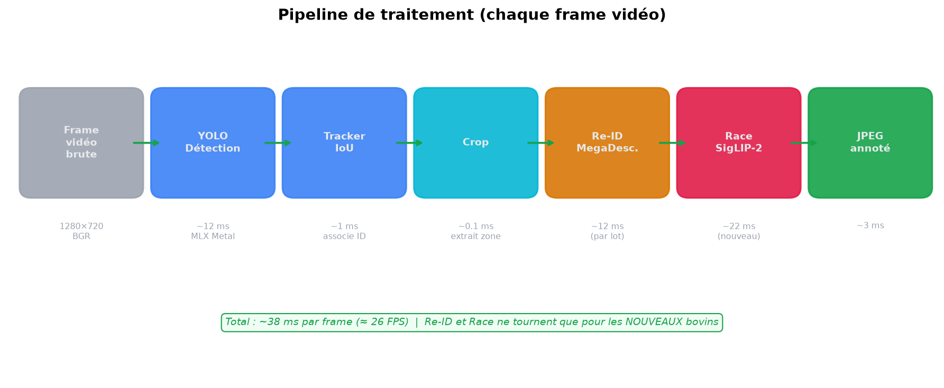
Figure 1 — Le pipeline de traitement, de l'acquisition a l'affichage.
Chaque image lue par la camera traverse cinq etapes. La detection localise les animaux et, selon le modele, produit soit un simple cadre soit une silhouette pixel par pixel. Le suivi relie ces localisations a celles de l'image precedente pour construire des trajectoires numerotees. La re-identification compare l'apparence de chaque animal a une base d'empreintes pour lui rendre son nom. Le comportement accumule les images successives d'un meme animal et estime son activite. L'assemblage dessine le tout et envoie l'image annotee a l'interface.
Ce qui tourne a chaque image, et ce qui tourne rarement
Le budget disponible est d'environ 70 millisecondes par image pour tenir une quinzaine d'images par seconde. Il est impossible de faire tourner toutes les briques a chaque image. La repartition retenue est la suivante.
Etape | Frequence | Cout mesure | Justification
Detection | Chaque image | 55 - 90 ms | Sans detection, rien ne suit. C'est le poste incompressible.
Suivi | Chaque image | < 2 ms | Purement geometrique, negligeable.
Re-identification | A l'apparition, puis toutes les 90 images | 12 ms par animal en lot | L'apparence d'un animal ne change pas d'une image a l'autre. Recalculer l'empreinte a chaque image serait du gaspillage.
Comportement | Une fenetre de 16 images, tous les 32 images | 130 ms par lot | Le modele a besoin de duree pour distinguer un mouvement. Le calculer plus souvent n'apporterait rien.
Race | Une fois par animal, a l'apparition | ~200 ms | La robe d'un bovin ne change pas.
Tableau 4 — Repartition du budget de calcul entre les etapes.
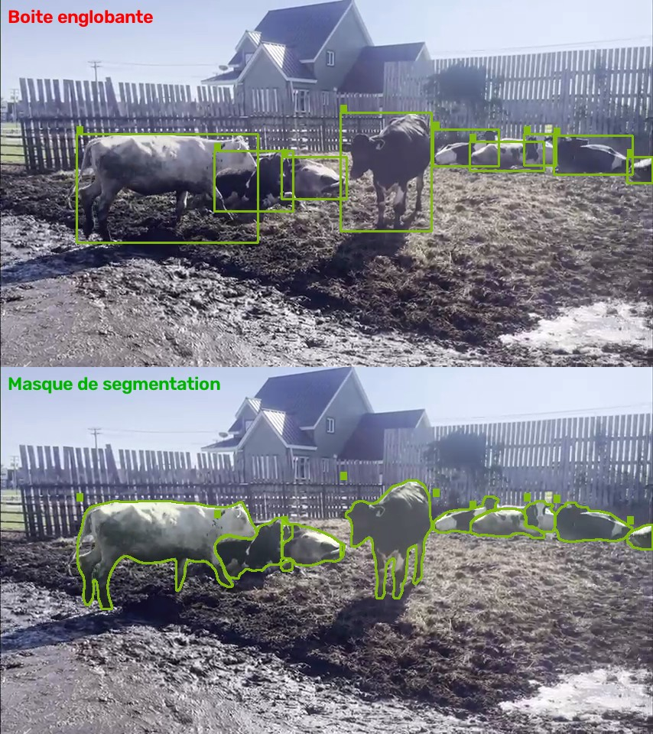
Figure 2 — La meme scene traitee en boite englobante (haut) et en silhouette de segmentation (bas). La silhouette permet d'isoler l'animal de son fond, ce qui compte pour l'analyse du comportement.
4.2 Les composants et leur role
Composant | Modele retenu | Ce qu'il apporte
Detection | YOLO26 (n / s-seg / m-seg) | Localise les bovins. Les variantes 'seg' produisent en plus la silhouette, utile pour isoler l'animal de son fond.
Suivi | ByteTrack | Relie les detections entre images. Sa particularite est d'exploiter aussi les detections de faible confiance, ce qui evite de perdre un animal partiellement cache.
Re-identification | MegaDescriptor-T-224 | Produit une empreinte visuelle de 768 valeurs par animal, concue pour distinguer des individus de la meme espece.
Empreinte complementaire | Histogramme couleur + texture locale | Ajoutee a l'empreinte profonde. Robe et motif du pelage sont des indices tres discriminants chez les bovins.
Race | SigLIP-2 So400m | Compare l'image de l'animal a des descriptions textuelles de races, sans entrainement specifique. Repond 'indeterminee' sous un seuil de confiance.
Comportement | R(2+1)D-18 | Analyse une fenetre de 16 images consecutives d'un meme animal. Huit activites possibles, dont marche et course.
Nommage | Generateur interne | Associe a chaque identite un numero et un nom propre issus d'une liste de 330 noms.
Tableau 5 — Les composants du systeme et leur fonction.
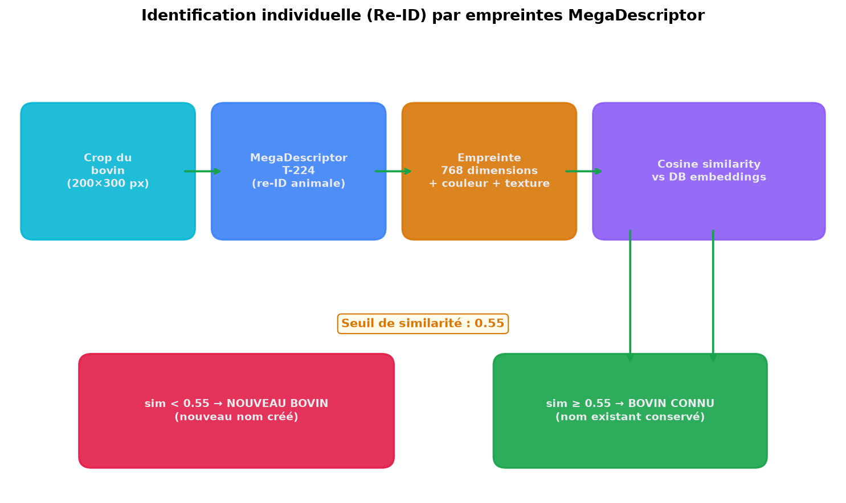
Figure 3 — Le mecanisme de re-identification, du decoupage de la vignette a la correspondance dans la base d'empreintes.
4.3 La cascade a deux etages
Le code de production ne se contente pas d'un modele. Il en fait tourner deux et fusionne leurs sorties, une construction qui n'est pas un caprice d'ingenieur mais la consequence directe d'une mesure.
Le premier etage est un modele generique, entraine sur un jeu d'images du quotidien qui comprend la categorie 'vache'. Il est excellent pour trouver les animaux dans une scene encombree, partiellement occultee, prise sous un angle inhabituel. Le second etage est un modele reentraine sur des images de bovins annotees par comportement. Il est le seul a pouvoir dire ce que fait l'animal, mais il trouve nettement moins d'animaux.
La fusion associe chaque detection du premier etage a la detection du second qui la recouvre le mieux. On garde ainsi le rappel du modele generique et l'etiquette comportementale du modele specialise. Le chapitre 7 quantifie l'ecart qui rend cette construction necessaire.
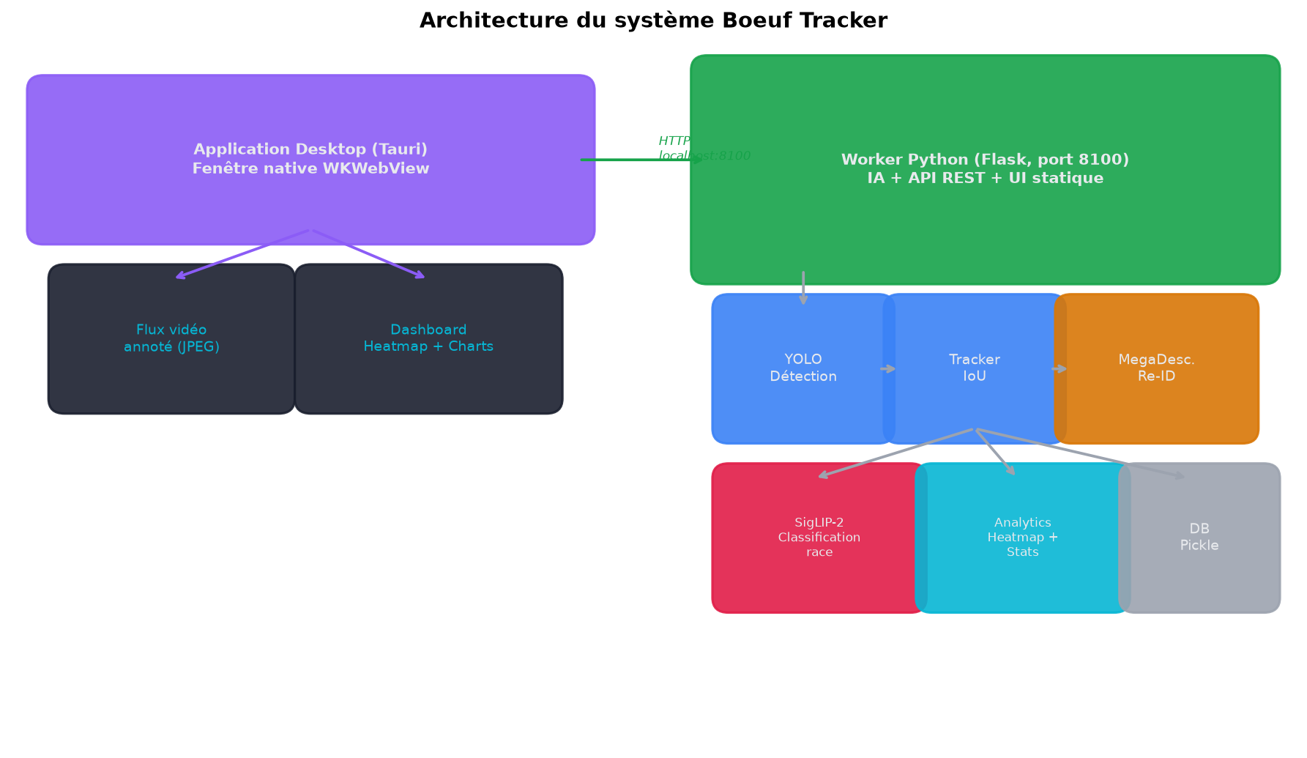
Figure 4 — Organisation des modules du systeme.
La reconnaissance de robe
Une brique annexe estime la race de chaque animal identifie, en comparant sa vignette a des descriptions textuelles de races bovines. Elle ne participe pas a la detection ni au suivi, mais elle enrichit la fiche de chaque animal et alimente la repartition affichee dans le tableau de bord.
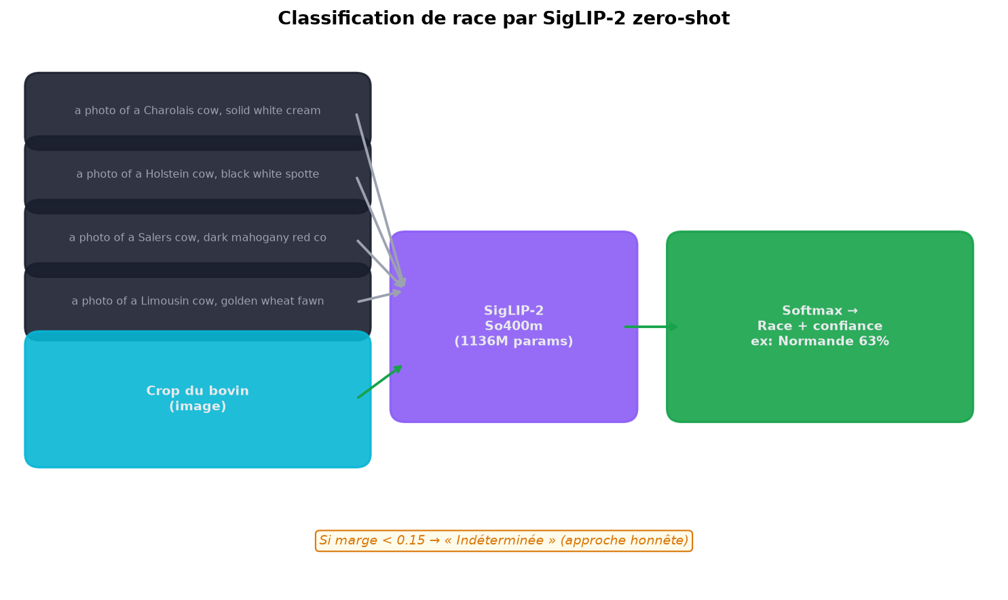
Figure 5 — Le mecanisme de reconnaissance de robe par comparaison texte-image.
La carte de frequentation
Les positions successives des animaux identifies sont accumulees pour produire une carte de frequentation de la zone filmee : ou les betes passent, ou elles stationnent. C'est une sortie annexe, mais c'est l'une des plus parlantes pour un eleveur.
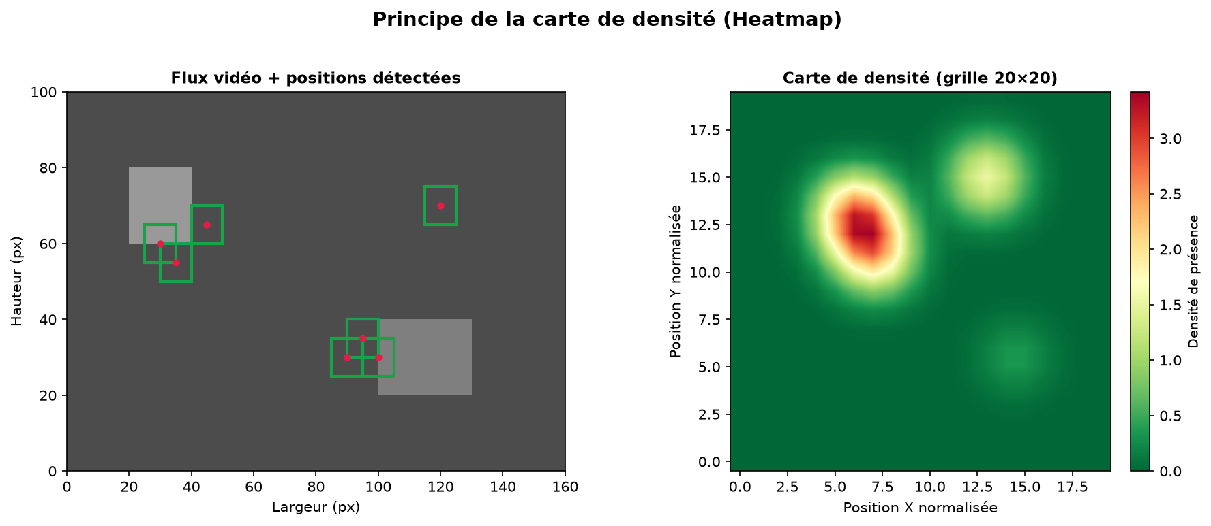
Figure 6 — Construction de la carte de frequentation a partir des trajectoires.
4.4 Les trois chemins d'execution sur Apple Silicon
Le projet a explore successivement trois facons d'exploiter la puce, chacune avec ses compromis. Le code conserve les trois et choisit a l'execution.
Chemin | Ce que c'est | Avantage | Limite
PyTorch MPS | L'execution standard, portee sur le GPU Apple | Aucun travail de conversion, tous les modeles fonctionnent | N'utilise ni le processeur neuronal ni les optimisations specifiques
MLX | La bibliotheque Apple dediee au calcul sur Metal | Environ 2,6 fois plus rapide sur les modeles convertis | Chaque modele doit etre converti au format adapte
CoreML | Le format natif Apple, execute sur le processeur neuronal | Le meilleur rapport vitesse / consommation | Conversion contraignante, taille d'entree figee a la conversion
Tableau 6 — Les trois chemins d'execution disponibles et leurs compromis.
Le modele de comportement fait exception : sa convolution tridimensionnelle produit des erreurs sur le GPU Apple, et une mesure comparative montre qu'il tourne de toute facon plus vite sur le processeur central - 130 millisecondes contre 157. Il reste donc sur le processeur, ce qui presente l'avantage de liberer le GPU pour la detection.

5. Jeux de donnees

Un modele ne sait que ce qu'on lui a montre. Ce chapitre decrit precisement ce qui a ete montre au systeme, d'ou cela vient, et pourquoi cela ne suffit pas.
5.1 Vue d'ensemble
Jeu | Origine | Volume | Decor | Role dans le projet
COCO | Microsoft, 2014 | 330 000 images, 80 categories | Scenes du quotidien, tres varie | Pre-entrainement de tous les modeles generiques. Contient la categorie 'vache'. C'est lui qui donne au systeme sa robustesse.
CBVD-5 | Universite de Mongolie interieure, 2023 | 4 122 images annotees | Etable, camera fixe en hauteur, Chine | Base des entrainements comportementaux. Cinq classes, sans la marche.
CVB | CSIRO, Australie, 2022 | 225 000 images, 1,15 M annotations | Paturage exterieur, camera fixe, Australie | Ajoute parce que c'est le seul jeu public qui separe explicitement la marche de la station debout.
Corpus de terrain | Tournage propre, 2026 | 26 sequences, 29 348 images | Cornadis et parc ouvert, telephone a hauteur d'homme | Non annote. Sert uniquement a l'evaluation qualitative et au banc d'essai.
Tableau 7 — Les quatre sources de donnees du projet.
5.2 COCO - le socle invisible
COCO est le jeu d'images de reference du domaine : environ 330 000 photographies de scenes ordinaires, annotees pour 80 categories d'objets courants, parmi lesquelles la vache, le cheval et le mouton. Aucun entrainement n'a ete fait sur COCO dans ce projet, mais tous les modeles utilises en partent : les poids YOLO26 distribues publiquement sont entraines dessus.
Cette origine explique le resultat le plus surprenant du chapitre 7. COCO contient des vaches photographiees de tous les cotes, de pres et de loin, en plein soleil et dans l'ombre, partiellement cachees, dans des dizaines de pays. Un modele qui a vu cette variete generalise bien a nos images. Un modele reentraine sur quelques milliers d'images prises par une seule camera fixe perd cette capacite - c'est un phenomene connu sous le nom d'oubli catastrophique.
Reference : [1] dans le chapitre 14. Le jeu est distribue sous licence Creative Commons Attribution 4.0 et reste librement accessible sur https://cocodataset.org
5.3 CBVD-5 - la base comportementale
CBVD-5 est un jeu de donnees video publie en 2023 dans la revue Scientific Reports, concu specifiquement pour la reconnaissance du comportement bovin. Il contient environ 4 122 images extraites de sequences filmees en etable, par une camera fixe placee en hauteur, dans une exploitation chinoise.
Les cinq classes
Classe | Traduction | Ce qu'elle recouvre
standing | debout | Animal immobile sur ses quatre pattes
lying | couche | Animal au sol, en repos ou en rumination
eating | mange | Tete engagee dans l'auge ou le rateau
drinking | boit | Tete engagee dans l'abreuvoir
other | autre | Tout le reste, fourre-tout residuel
Tableau 8 — La taxonomie de CBVD-5.
Le probleme central, visible des le tableau ci-dessus. CBVD-5 ne contient ni la classe 'marche' ni la classe 'course'. Un animal qui se deplace dans une image CBVD-5 est simplement annote 'debout'. Un modele entraine sur ce jeu ne peut structurellement pas apprendre la marche : personne ne la lui a jamais montree.

Reference : [2]. Le jeu est disponible sur Kaggle sous le nom 'cbvd-5cow-behavior-video-dataset' : https://www.kaggle.com/datasets/fandaoerji/cbvd-5cow-behavior-video-dataset
5.4 CVB - le jeu qui devait apporter la marche
CVB, pour Cattle Video Behaviour, est publie par le CSIRO australien. C'est un jeu considerable : environ 225 000 images tirees de sequences de paturage exterieur, pour 1,15 million d'annotations, reparties sur onze classes de comportement. Il a ete retenu pour une raison unique et decisive : c'est le seul jeu public accessible qui separe explicitement 'walking' de 'standing'.
Son integration a demande un travail de conversion consequent. Les onze classes de CVB et les cinq de CBVD-5 ne se recouvrent pas, il a donc fallu construire une taxonomie commune a sept classes et une table de correspondance. Le jeu pese une quinzaine de gigaoctets et n'est accessible qu'apres acceptation des conditions d'utilisation du portail de donnees du CSIRO, avec des identifiants temporaires.
La taxonomie unifiee
Les deux jeux ont ete fusionnes vers sept classes canoniques : debout, couche, mange, marche, court, boit, autre. Lorsqu'une image porte plusieurs etiquettes possibles, une regle de priorite tranche, en privilegiant l'action la plus specifique : boire l'emporte sur manger, qui l'emporte sur marcher, qui l'emporte sur courir, qui l'emporte sur coucher, qui l'emporte sur debout. L'idee est qu'une action rare et informative doit primer sur un etat frequent et banal.
Reference : [3]. Article de presentation sur arXiv et jeu de donnees sur le portail du CSIRO : https://data.csiro.au/collection/csiro:58916v1
Ce que l'apport de CVB a reellement produit
Le resultat est contraire a l'intention. L'entrainement sur CBVD-5 seul atteint 0,766 de mAP@50. Le meme protocole avec CBVD-5 et CVB fusionnes retombe a 0,622. Quinze points perdus, et toujours aucune prediction de marche sur nos images. L'explication tient a la nature meme de CVB : ses images sont prises en paturage australien, par une camera fixe, avec des animaux tres petits dans le cadre. Melanger deux decors tres differents et tres eloignes du notre disperse le modele au lieu de l'enrichir.
5.5 Le corpus de terrain
Vingt-six sequences ont ete filmees au telephone, totalisant 29 348 images et environ huit minutes trente de metrage. Elles ne sont pas annotees - aucune campagne d'annotation manuelle n'etait envisageable a un seul operateur - et servent donc a l'evaluation qualitative et au banc d'essai comparatif, pas a l'entrainement.
Deux decors, et une consequence importante
Le corpus se divise en deux blocs nettement distincts. Les douze premieres sequences sont tournees au cornadis : les betes ont la tete passee entre les barreaux d'un rateau d'alimentation, le cadre est encombre de metal, et surtout les animaux sont mecaniquement immobilises. Les quatorze suivantes sont tournees dans un parc ouvert, sur sol sablonneux, avec des animaux libres de leurs mouvements, filmes de profil.
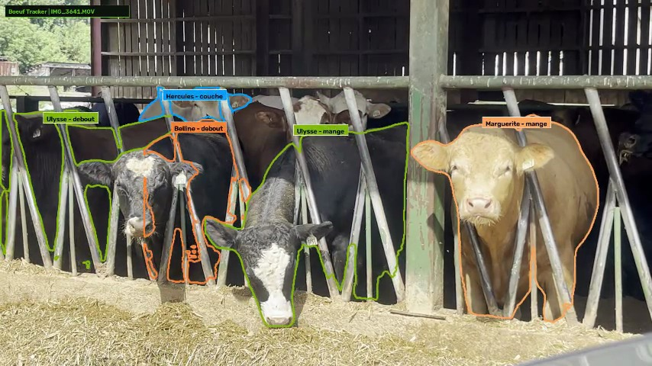
Figure 7 — Sequence au cornadis : silhouettes correctement extraites malgre les barreaux.
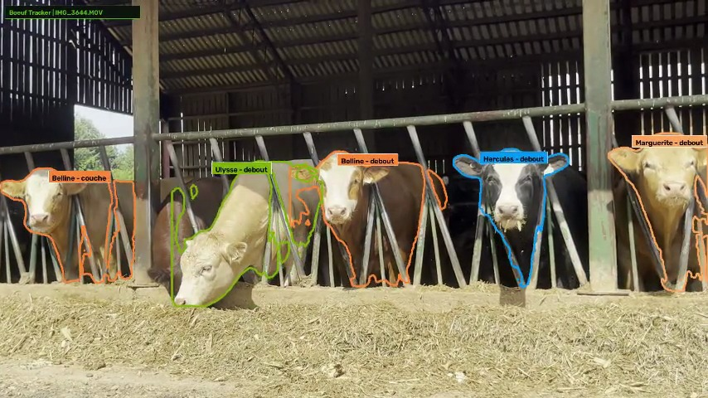
Figure 8 — Autre sequence de cornadis. Les animaux sont serres et se chevauchent : c'est la configuration la plus difficile pour la detection.
Un biais qu'il faut signaler. Les versions anterieures de ce rapport n'illustraient que le decor du cornadis. C'est doublement genant : d'une part cela laisse croire que le systeme ne fonctionne que dans ce cadre, d'autre part et surtout, un bovin bloque a l'auge ne peut pas marcher. Evaluer un detecteur de marche sur des animaux immobilises garantit un resultat nul, independamment de la qualite du modele. Le banc d'essai du chapitre 7 inclut donc explicitement les deux decors.

Bloc | Sequences | Duree | Decor | Mobilite des animaux
Cornadis | IMG_3638 a IMG_3649 | 4 min 51 | Rateau d'alimentation, barreaux metalliques, interieur | Nulle - tetes engagees dans le cornadis
Parc ouvert | IMG_3650 a IMG_3663 | 3 min 39 | Sol sablonneux, hangar en tole, plein jour | Libre - deplacements possibles
Tableau 9 — Les deux blocs du corpus de terrain.
Un troisieme decor, hors corpus principal
Des sequences de developpement anterieures, filmees dans une cour boueuse cloturee de bois, ont servi aux premiers essais. Elles ne font pas partie du banc d'essai mais illustrent la variete de conditions que le systeme a rencontrees.
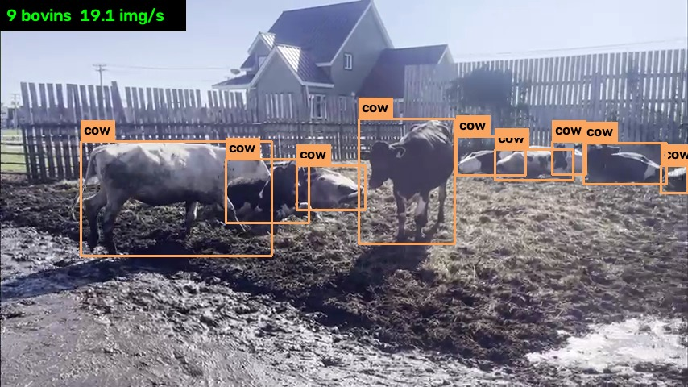
Figure 9 — Sequence de developpement : neuf bovins detectes a 19,1 images par seconde, dans un decor totalement different des deux blocs du corpus principal.
Une echelle differente : la vue aerienne
Un essai a egalement ete conduit sur une prise de vue aerienne de grand troupeau, ou les animaux occupent quelques dizaines de pixels chacun. C'est le cas de figure inverse du corpus principal, et il montre l'importance du reglage de resolution : a 640 pixels le systeme trouve quatre animaux, a 1280 pixels il en trouve vingt-six.
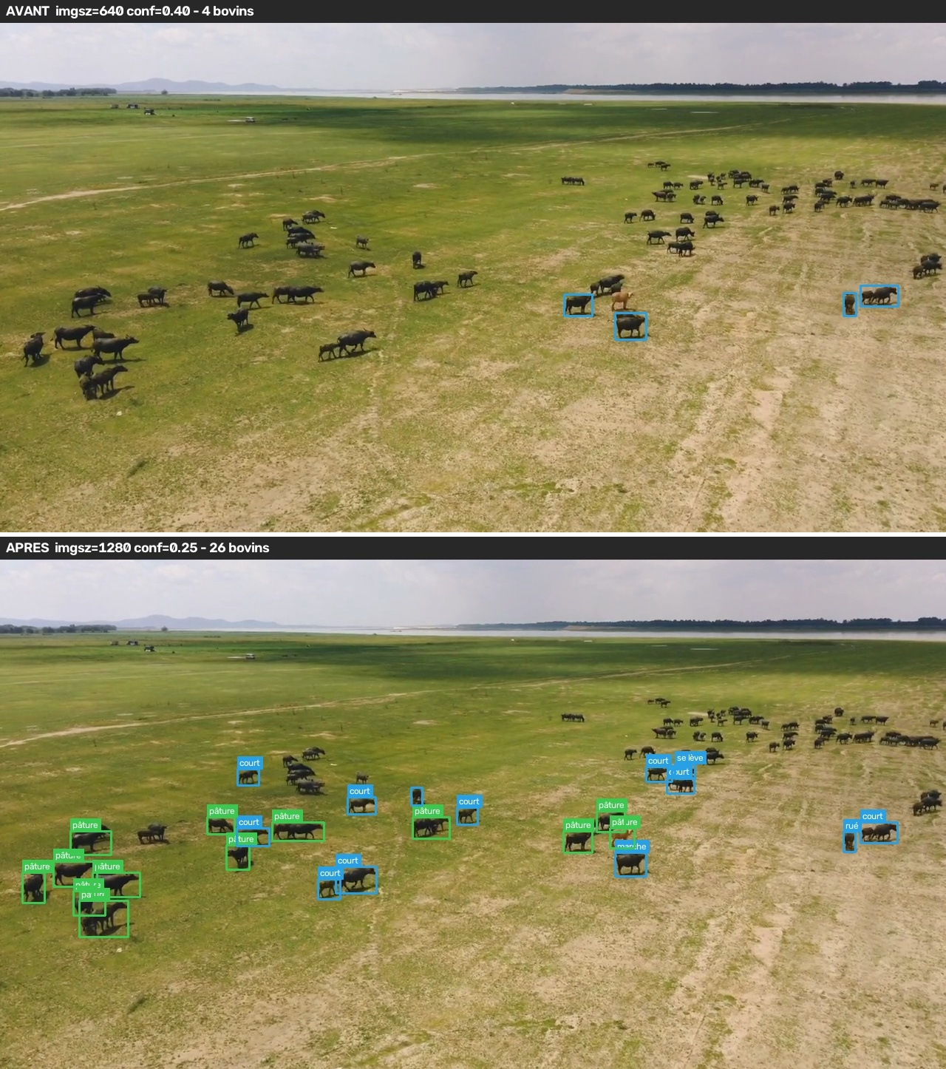
Figure 10 — Vue aerienne d'un grand troupeau. En haut le reglage standard : quatre bovins trouves. En bas le reglage haute resolution : vingt-six. Un facteur six et demi, a modele identique.
5.6 Les jeux ecartes, et pourquoi
Jeu | Ce qu'il apportait | Raison de l'ecart
MmCows | Jeu multimodal recent, capteurs et video synchronises | Licence non commerciale, incompatible avec l'usage envisage. Cout de conversion eleve pour un gain juge marginal.
COLO | Jeu de detection bovine en exterieur | Effort de conversion du format d'annotation disproportionne par rapport a l'apport attendu, les classes ne couvrant pas le comportement.
Tableau 10 — Jeux evalues puis ecartes.
5.7 Le desequilibre, chiffre
Le probleme fondamental du corpus d'entrainement n'est pas sa taille mais sa composition. Apres fusion et remappage, les classes ne sont pas du tout representees a parts egales.
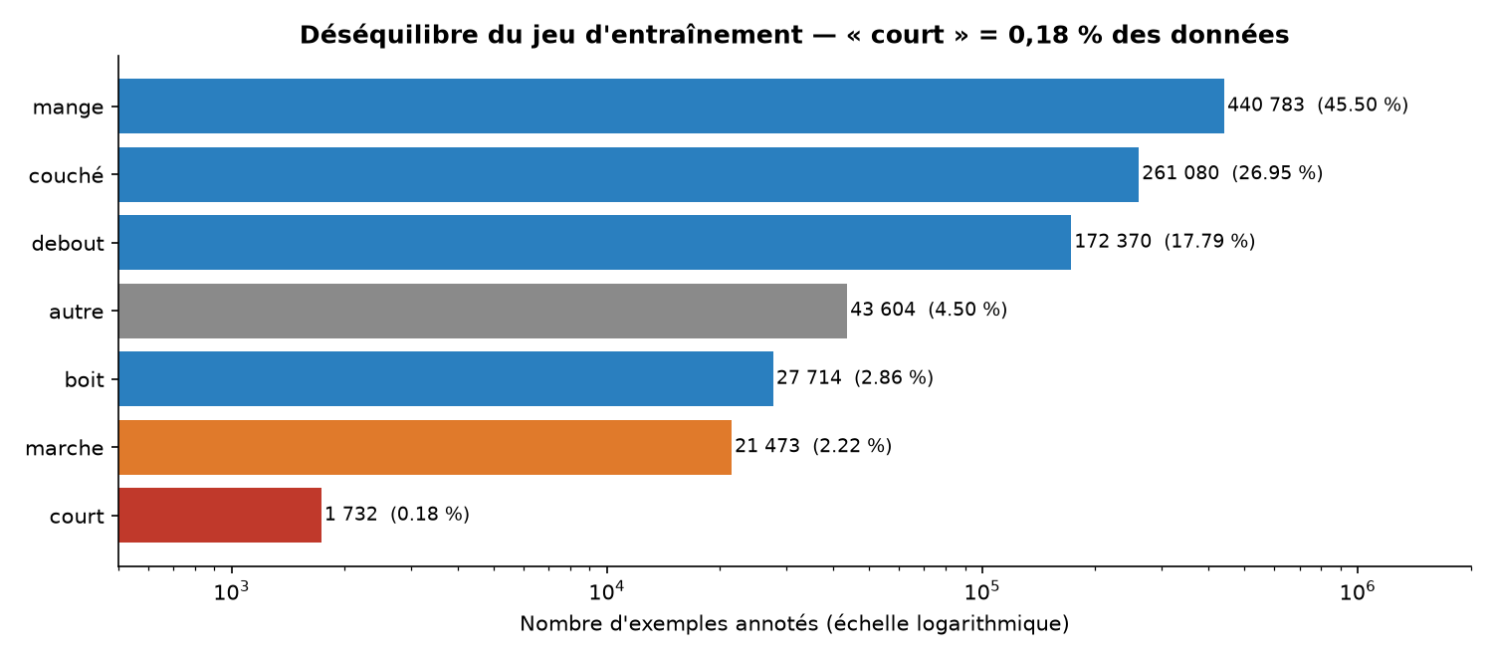
Figure 11 — Repartition des annotations par classe apres fusion des deux jeux. L'echelle est logarithmique : sans cela, les barres des classes rares seraient invisibles.
Classe | Annotations | Part du jeu | Rapport a la classe dominante
mange | 440 783 | 45,9 % | 1
couche | 261 080 | 25,4 % | 1,7 : 1
debout | 172 370 | 17,8 % | 2,6 : 1
autre | 43 604 | 4,5 % | 10 : 1
boit | 27 714 | 2,9 % | 16 : 1
marche | 21 473 | 2,2 % | 21 : 1
court | 1 732 | 0,18 % | 254 : 1
Tableau 11 — Composition exacte du jeu fusionne. Les deux classes visees par le projet sont les deux derniers rangs.
Ces chiffres corrigent une idee recue qu'il faut ecarter. La classe 'marche' n'est pas microscopique : 21 473 annotations, c'est un volume avec lequel un modele apprend normalement quelque chose. Le rapport a la classe dominante est de 21 pour 1, ce qui est un desequilibre courant et gerable. La classe 'court', en revanche, est bel et bien negligeable : 1 732 annotations, soit 0,18 % du jeu, un rapport de 254 pour 1.
Il faut donc distinguer les deux cas. Pour la course, le desequilibre suffit a expliquer l'echec : la classe est trop rare pour peser dans l'optimisation. Pour la marche, le desequilibre seul n'explique rien - 21 000 exemples devraient suffire. La cause est ailleurs, et le chapitre 9 la designe : sur une image fixe, un bovin qui marche est indiscernable d'un bovin arrete.
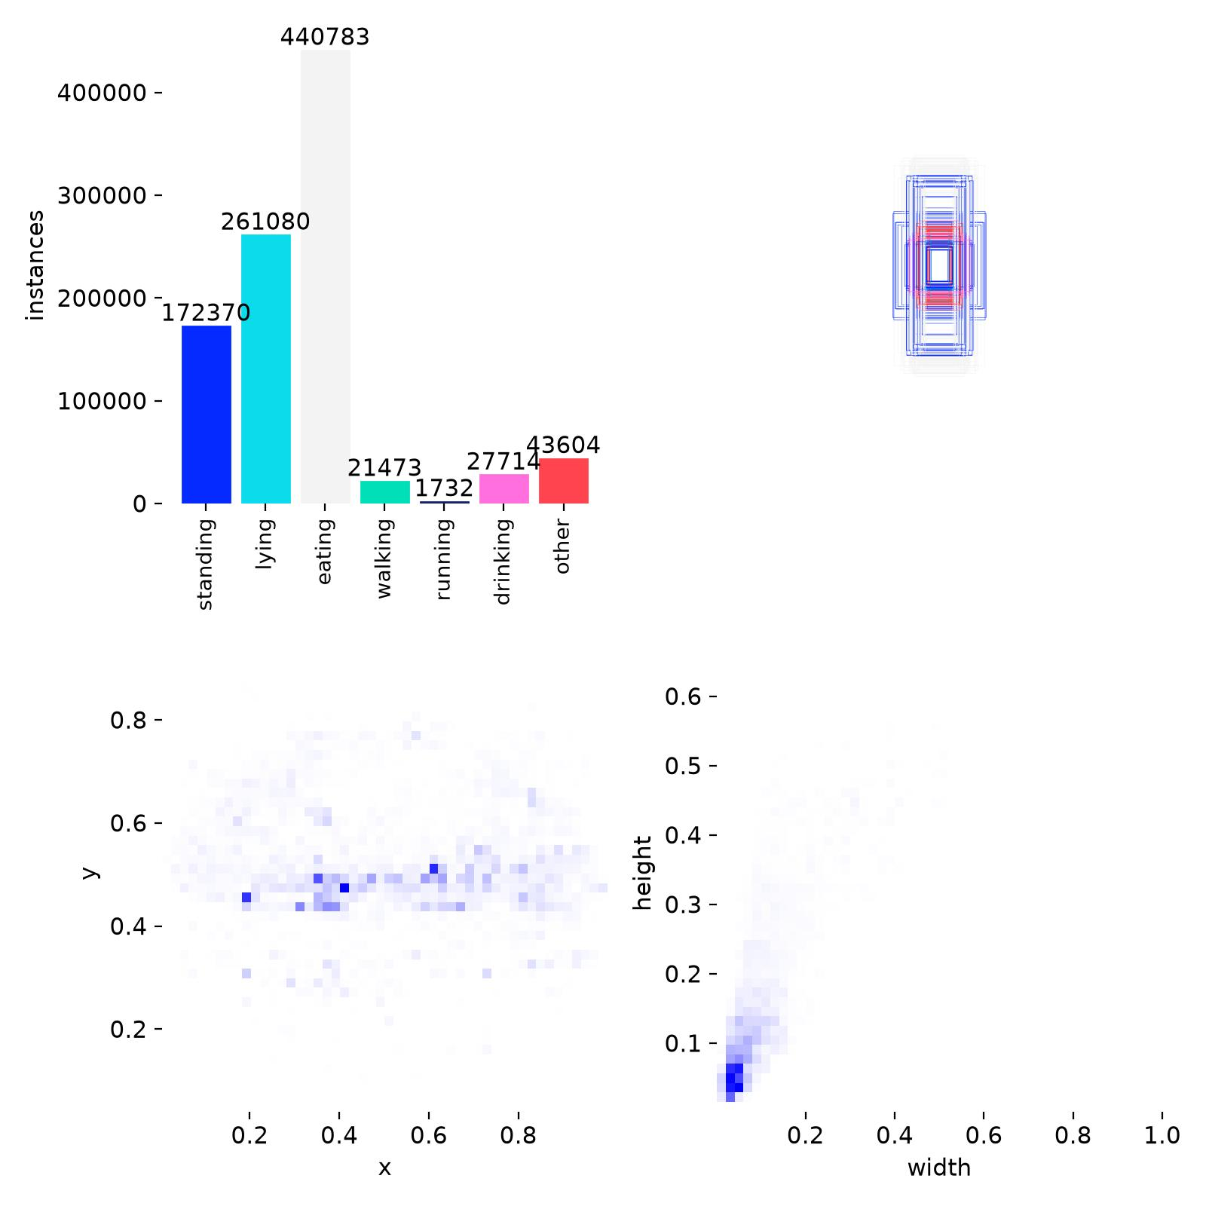
Figure 12 — Repartition des classes dans le jeu fusionne, en valeurs absolues.
Deux problemes distincts, souvent confondus. La course echoue par raretee : 0,18 % du jeu, aucun modele ne peut apprendre cela. La marche echoue malgre 21 473 exemples disponibles, ce qui pointe vers une cause differente - l'ambiguite de la classe sur une image fixe et l'ecart de decor. Les traiter comme un seul probleme conduit a chercher la solution au mauvais endroit.

6. Les neuf entrainements

Neuf entrainements ont ete conduits entre le 5 et le 7 aout 2026. Chacun testait une hypothese precise. Ce chapitre les reprend un par un, avec les chiffres exacts releves dans les journaux d'entrainement, et le verdict sur l'hypothese testee.
6.1 Le tableau d'ensemble
Entrainement | mAP@50 | mAP@50-95 | Precision | Rappel | Meilleure epoque | Epoques
1 - CBVD-5 detection | 0.766 | 0.409 | 0.736 | 0.750 | 14 | 29
4 - YOLO26s 832, CBVD-5 + CVB | 0.622 | 0.443 | 0.639 | 0.597 | 1 | 6
6 - YOLO26n 832 v1 | 0.619 | 0.421 | 0.659 | 0.639 | 8 | 18
7 - YOLO26n 832 v2 | 0.619 | 0.425 | 0.686 | 0.633 | 10 | 40
8 - YOLO26n 832 v3 | 0.616 | 0.426 | 0.676 | 0.633 | 8 | 28
2 - CBVD-5 segmentation | 0.610 | 0.409 | 0.619 | 0.674 | 36 | 57
3 - YOLO26s 640, CBVD-5 + CVB | 0.604 | 0.423 | 0.605 | 0.618 | 1 | 16
9 - YOLO26n 960 | 0.576 | 0.384 | 0.558 | 0.596 | 1 | 1
5 - YOLO26s 832 reequilibre | 0.240 | 0.168 | 0.327 | 0.301 | 40 | 40
Tableau 12 — Les neuf entrainements, classes par score decroissant. Valeurs relevees dans les journaux d'entrainement, a la meilleure epoque.
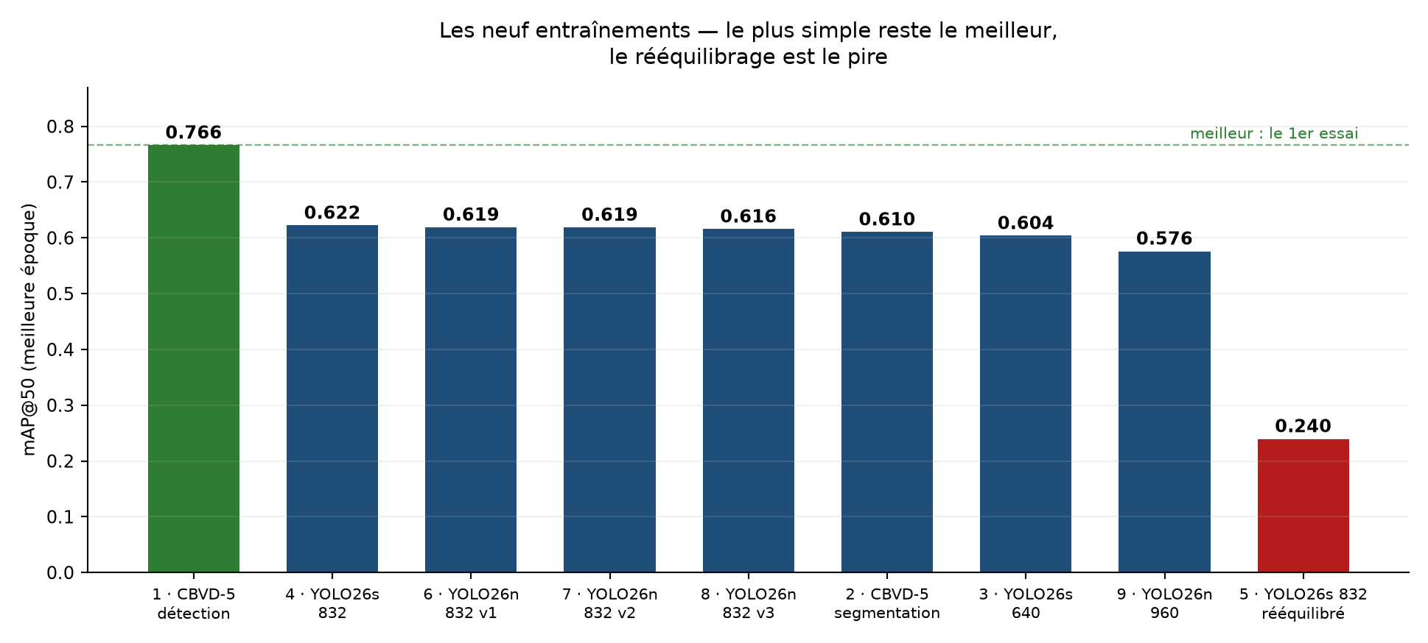
Figure 13 — Les neuf entrainements en mAP@50. Le premier essai, en vert, n'est jamais depasse ; le rééquilibrage, en rouge, divise le score par trois.
Trois lectures immediates. Le premier entrainement, le plus simple, est le meilleur. Les sept suivants se regroupent dans une bande etroite entre 0,58 et 0,62, quelles que soient la taille du modele, la taille des images et la duree d'entrainement. Le neuvieme, celui qui visait explicitement a corriger le desequilibre, s'effondre a 0,240.

6.2 Entrainement 1 - CBVD-5 seul, detection
Hypothese testee : un modele YOLO26 reentraine sur le seul jeu comportemental de reference apprend-il les comportements bovins ?
Parametre | Valeur
Jeu de donnees | CBVD-5 seul, 5 classes
Taille d'image | 640 pixels
Epoques executees | 29
Meilleure epoque | 14
mAP@50 | 0.7660
mAP@50-95 | 0.4087
Precision / rappel | 0.736 / 0.750

Verdict : hypothese validee sur le papier. C'est le meilleur score de toute la serie, et il ne sera jamais depasse. Le modele apprend correctement a distinguer un animal debout, couche, en train de manger ou de boire. Mais il ne peut pas apprendre la marche, qui n'existe pas dans ce jeu. C'est precisement ce constat qui motive les entrainements suivants.
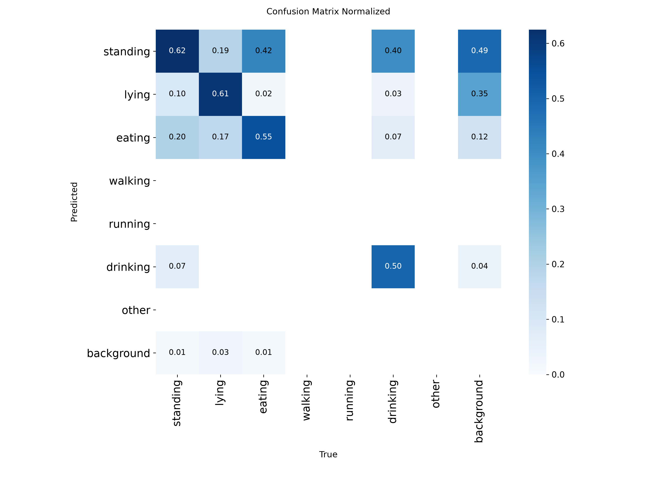
Figure 14 — Matrice de confusion de l'entrainement 1, evaluee sur la taxonomie unifiee a sept classes. Les classes de CBVD-5 sont correctement separees ; les lignes 'walking' et 'running' sont entierement vides, puisque ces deux classes n'existent pas dans le jeu d'entrainement.
6.3 Entrainement 2 - CBVD-5, segmentation
Hypothese testee : la silhouette pixel par pixel aide-t-elle a classer le comportement, en isolant l'animal de son fond ?
Parametre | Valeur
Jeu de donnees | CBVD-5, masques de segmentation
Epoques executees | 57 - la serie la plus longue
Meilleure epoque | 36
mAP@50 | 0.6104
mAP@50-95 | 0.4092
Precision / rappel | 0.619 / 0.674

Verdict : hypothese non validee pour la detection. Le score chute de quinze points par rapport a l'entrainement 1, ce qui est logique - predire une silhouette exacte est une tache plus difficile que predire un cadre. En revanche la silhouette s'est revelee precieuse ailleurs : elle sert aujourd'hui a masquer le fond avant d'envoyer l'image au modele de comportement, ce qui evite que les barreaux du cornadis soient interpretes comme faisant partie de l'animal.
6.4 Entrainements 3 et 4 - l'apport de CVB
Hypothese testee : ajouter un second jeu de donnees, le seul qui contienne la classe 'marche', permet-il enfin au modele de l'apprendre ?
 | Entrainement 3 - 640 px | Entrainement 4 - 832 px
mAP@50 | 0.6037 | 0.6222
mAP@50-95 | 0.4227 | 0.4426
Precision | 0.605 | 0.639
Rappel | 0.618 | 0.597
Epoques | 16 | 6
Meilleure epoque | 1 | 1
Tableau 15 — Effet de la taille d'image sur le jeu fusionne CBVD-5 + CVB.
Verdict : hypothese non validee, et cout eleve. Les deux entrainements retombent autour de 0,60 - 0,62, soit quinze points sous l'entrainement 1. Passer de 640 a 832 pixels n'apporte que deux points, pour un cout de calcul nettement superieur. Surtout, la classe 'marche' reste invisible sur nos images.
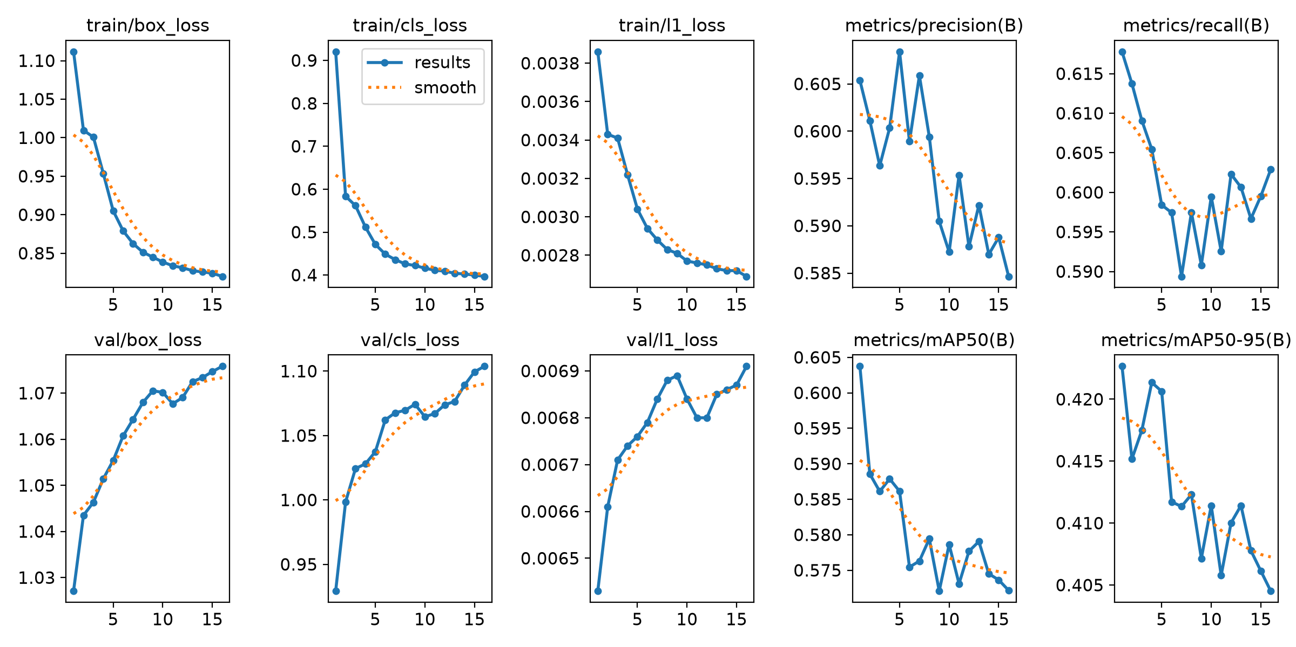
Figure 15 — Courbes d'apprentissage de l'entrainement 3. Le score plafonne des les premieres epoques puis n'evolue plus.
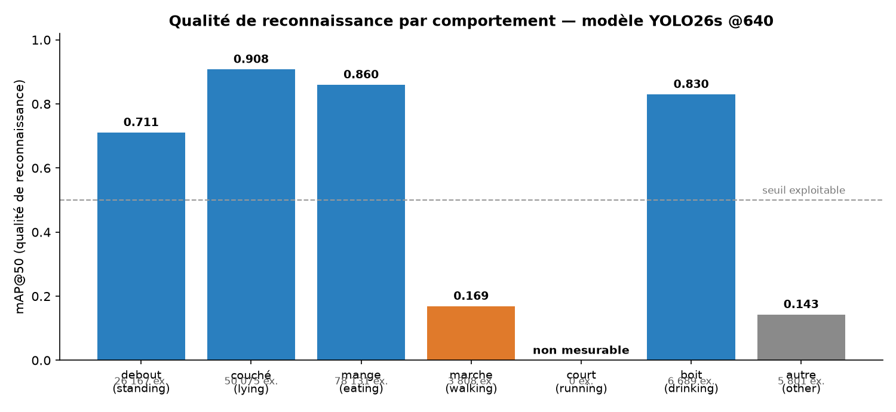
Figure 16 — Score par classe. Les classes frequentes tirent la moyenne vers le haut ; les classes rares restent au plancher.
Ce que le modele voit sur son propre jeu de validation
Les deux images suivantes montrent, sur les memes images de validation, ce que le modele predit et ce qu'il aurait fallu predire. Sur son propre terrain, le modele est correct : les animaux sont trouves et les etiquettes majoritaires sont justes. C'est la confrontation avec nos images qui degrade tout.
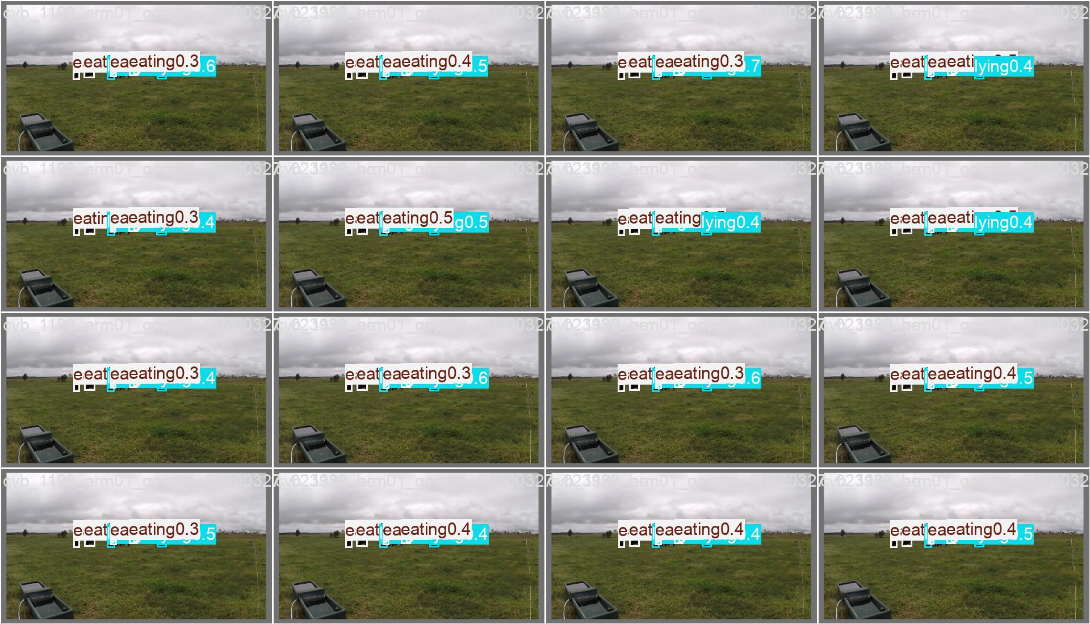
Figure 17 — Predictions du modele sur son jeu de validation.
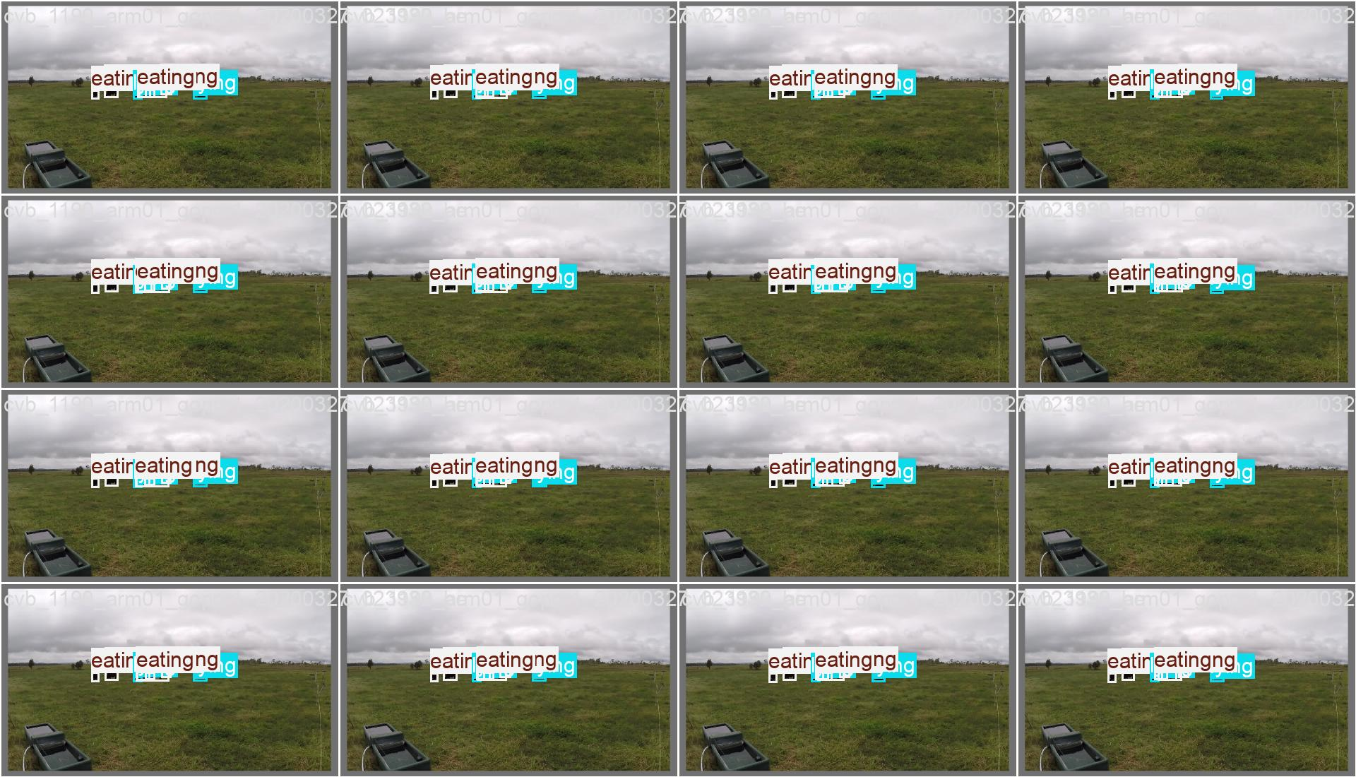
Figure 18 — Les annotations de reference, sur les memes images. La correspondance est bonne.
6.5 Entrainement 5 - le reequilibrage des classes
Hypothese testee : en plafonnant volontairement le nombre d'images des classes surrepresentees, force-t-on le modele a s'interesser aux classes rares ?
C'est la tentative la plus directe pour attaquer le desequilibre. Les trois classes dominantes ont ete limitees a 800 images chacune dans le jeu d'entrainement, de facon a reduire leur poids dans la fonction d'optimisation.
Parametre | Valeur | Comparaison avec l'entrainement 1
mAP@50 | 0.2396 | -69 %
mAP@50-95 | 0.1680 | -59 %
Precision | 0.327 | -56 %
Rappel | 0.301 | -60 %
Epoques | 40 | 40 epoques completes
Tableau 16 — L'entrainement 5, le plus mauvais de la serie.
Un echec instructif. Le reequilibrage n'a pas transfere de la performance des classes frequentes vers les classes rares : il a detruit la performance sur les classes frequentes sans rien gagner sur les rares. En retirant des images, on a simplement appauvri le jeu. Quand une classe est representee par quelques centaines d'exemples issus d'un seul decor, aucun jeu de ponderation ne cree l'information manquante.

6.6 Entrainements 6, 7 et 8 - la serie YOLO26n a 832 pixels
Hypothese testee : un modele plus leger, entraine plus longtemps, avec des variations d'augmentation de donnees, fait-il mieux ?
 | v1 | v2 | v3
mAP@50 | 0.6189 | 0.6186 | 0.6156
mAP@50-95 | 0.4208 | 0.4251 | 0.4257
Precision | 0.659 | 0.686 | 0.676
Rappel | 0.639 | 0.633 | 0.633
Epoques executees | 18 | 40 | 28
Meilleure epoque | 8 | 10 | 8
Tableau 17 — Trois variantes du meme modele leger. Les scores sont indiscernables.
Verdict : hypothese non validee, et le resultat est plus interessant que s'il l'avait ete. Les trois variantes donnent 0,619, 0,619 et 0,616 - un ecart de trois millemes. La version 2 a tourne quarante epoques mais son meilleur resultat tombe a l'epoque 10 ; les trente suivantes n'ont rien apporte.
Le plafond n'est pas dans le modele. Quand trois configurations differentes convergent au millieme pres, et qu'allonger l'entrainement de quatre fois ne change rien, la limite n'est plus l'architecture ni le reglage : c'est l'information contenue dans le jeu de donnees. On peut arreter de chercher du cote du modele.

6.7 Entrainement 9 - YOLO26n a 960 pixels
Hypothese testee : une resolution encore plus elevee capture-t-elle des details de posture invisibles a 832 pixels ?
Parametre | Valeur
Taille d'image | 960 pixels
Epoques executees | 1 - entrainement interrompu
mAP@50 | 0.5759
mAP@50-95 | 0.3843
Precision / rappel | 0.558 / 0.596

Verdict : indetermine, et c'est une limite de cette etude qu'il faut signaler honnetement. L'entrainement a ete interrompu apres une epoque, faute de temps de calcul. Le score de 0,576 apres une seule epoque n'est pas comparable aux autres, qui ont beneficie de dix a cinquante epoques. Cette piste n'a donc pas ete reellement testee.
Le meme modele confronte a nos images
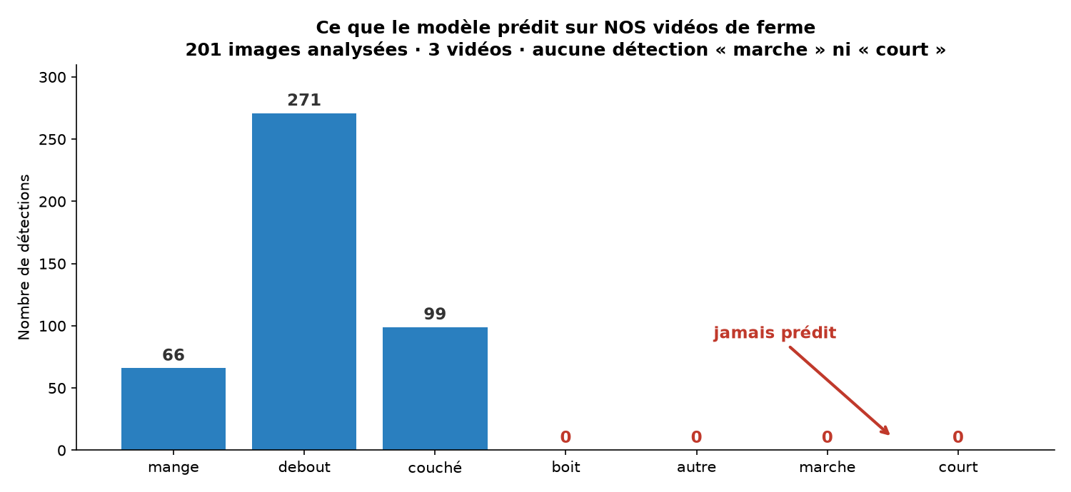
Figure 19 — Analyse preliminaire menee sur 201 images de trois sequences : le modele predit mange, debout et couche, jamais marche ni court. Le banc d'essai du chapitre 7 confirme ce constat a une echelle bien superieure.
6.8 Ce que les neuf entrainements ont etabli
- Le meilleur resultat vient de la configuration la plus simple : un seul jeu de donnees, resolution standard, quinze epoques.
- Ajouter un second jeu de donnees d'un decor different degrade le resultat de quinze points au lieu de l'ameliorer.
- La taille du modele, la taille des images et la duree d'entrainement n'ont pratiquement aucun effet - moins de trois millemes d'ecart entre trois variantes.
- Le reequilibrage des classes est activement nuisible : il divise le score par trois.
- Aucune des neuf configurations ne produit de prediction de marche sur nos images.
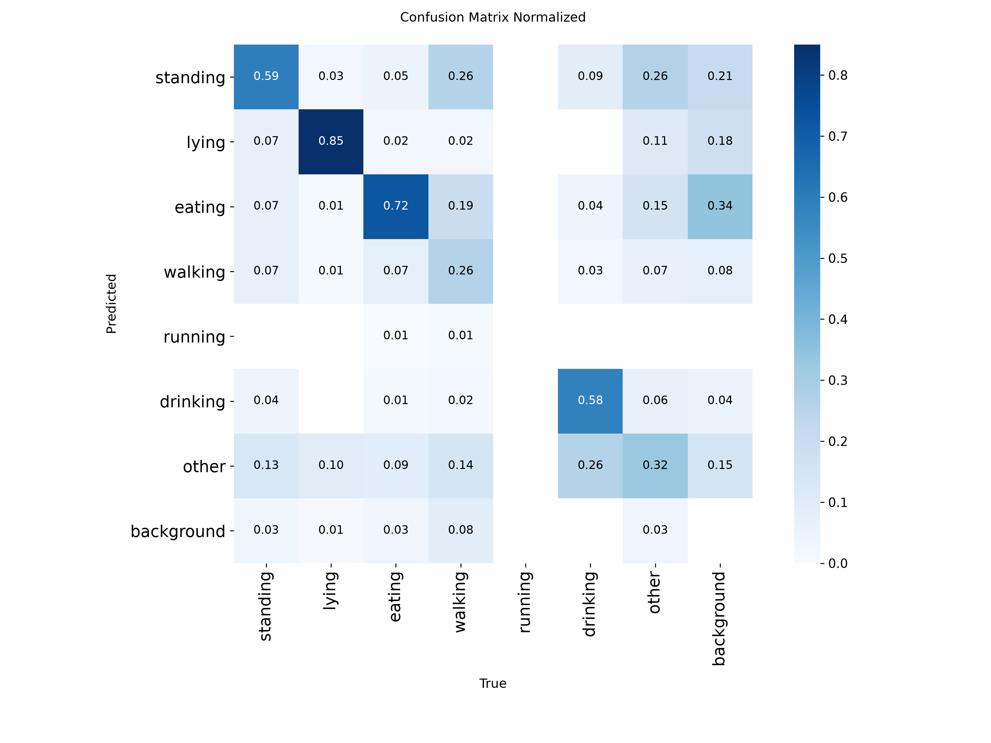
Figure 20 — Matrice de confusion de l'entrainement 3, sur le jeu fusionne. La ligne 'marche' montre que les exemples de marche sont majoritairement classes 'debout'.
Cette derniere matrice est la plus parlante du rapport. Elle montre que le modele ne confond pas la marche avec n'importe quoi : il la confond systematiquement avec la station debout. Ce n'est pas une erreur aleatoire, c'est le symptome d'une information reellement absente de l'image fixe. Le chapitre 9 developpe ce point.

7. Banc d'essai sur le terrain

Les douze modeles ont ete passes sur exactement les memes images, dans exactement les memes conditions, et chacun a produit une video annotee complete. Ce chapitre compare ce qu'ils voient reellement sur nos betes, et non sur le jeu de validation qui les a entraines.
7.1 Protocole
Le banc d'essai porte sur les sept sequences les plus longues du corpus de terrain, choisies pour representer les deux decors : quatre sequences au cornadis et trois en parc ouvert, soit quatre minutes cinquante-et-une de metrage continu. Chaque modele traite 8 737 images, ramenees a une cadence uniforme de 30 images par seconde et a une resolution de 1280 par 720 pixels.
Le protocole est identique pour tous : meme seuil de confiance a 0,40, meme suivi ByteTrack, meme moteur de re-identification, meme modele de comportement. La seule variable est le modele de detection. Chaque execution produit une video de compilation et un fichier de mesures.
Parametre | Valeur
Sequences | IMG_3638, 3641, 3644, 3648 (cornadis) ; 3651, 3652, 3663 (parc ouvert)
Images par modele | 8 737
Cadence de sortie | 30 images par seconde
Resolution de travail | 1280 x 720
Seuil de confiance | 0,40 pour tous les modeles
Filtre de classes | Bovins uniquement pour les modeles generiques ; toutes classes pour les modeles reentraines
Suivi | ByteTrack, remis a zero entre deux sequences
Re-identification | MegaDescriptor-T-224, seuil de correspondance 0,55
Comportement | R(2+1)D-18, fenetres de 16 images
Tableau 19 — Protocole du banc d'essai. Identique pour les douze modeles.
Ce que cette mesure dit, et ce qu'elle ne dit pas. Le corpus n'etant pas annote, on ne peut pas calculer un rappel exact. Ce qui est mesure est le nombre d'animaux detectes par image, dans des conditions strictement identiques. C'est une comparaison relative valable - les scenes contiennent le meme nombre de betes pour tous les modeles - mais ce n'est pas une mesure absolue de justesse. Un modele qui detecterait des faux positifs serait avantage ; l'examen des videos produites permet de verifier que ce n'est pas le cas.

7.2 Le classement general
Modele | Famille | Detections / image | Total detections | Identites creees | Images / s
YOLO26m-seg · generique | generique | 5.07 | 44 258 | 139 | 4.5
YOLO26s-seg · generique | generique | 4.73 | 41 350 | 121 | 3.0
YOLO26n · generique COCO | generique | 3.93 | 34 346 | 92 | 4.9
YOLO26s · 832 (CBVD-5+CVB) | reentraine | 1.42 | 12 396 | 51 | 8.9
CBVD-5 · detection | reentraine | 1.29 | 11 279 | 83 | 9.9
YOLO26s · 640 (CBVD-5+CVB) | reentraine | 1.21 | 10 579 | 67 | 6.8
CBVD-5 · segmentation | reentraine | 0.87 | 7 621 | 77 | 10.4
YOLO26s · 832 reequilibre | reentraine | 0.81 | 7 046 | 95 | 11.2
YOLO26n · 832 v3 | reentraine | 0.67 | 5 883 | 67 | 12.8
YOLO26n · 960 | reentraine | 0.58 | 5 064 | 48 | 12.9
YOLO26n · 832 v2 | reentraine | 0.29 | 2 536 | 50 | 15.3
YOLO26n · 832 v1 | reentraine | 0.25 | 2 157 | 32 | 15.0
Tableau 20 — Classement des douze modeles par nombre moyen de bovins detectes par image, sur les 8 737 images du banc d'essai.
Les modeles generiques detectent en moyenne 4.58 bovins par image, les modeles reentraines 0.82. Le rapport est de 5.6 pour 1 en faveur des modeles qui n'ont jamais vu une seule image de bovin annotee par comportement.
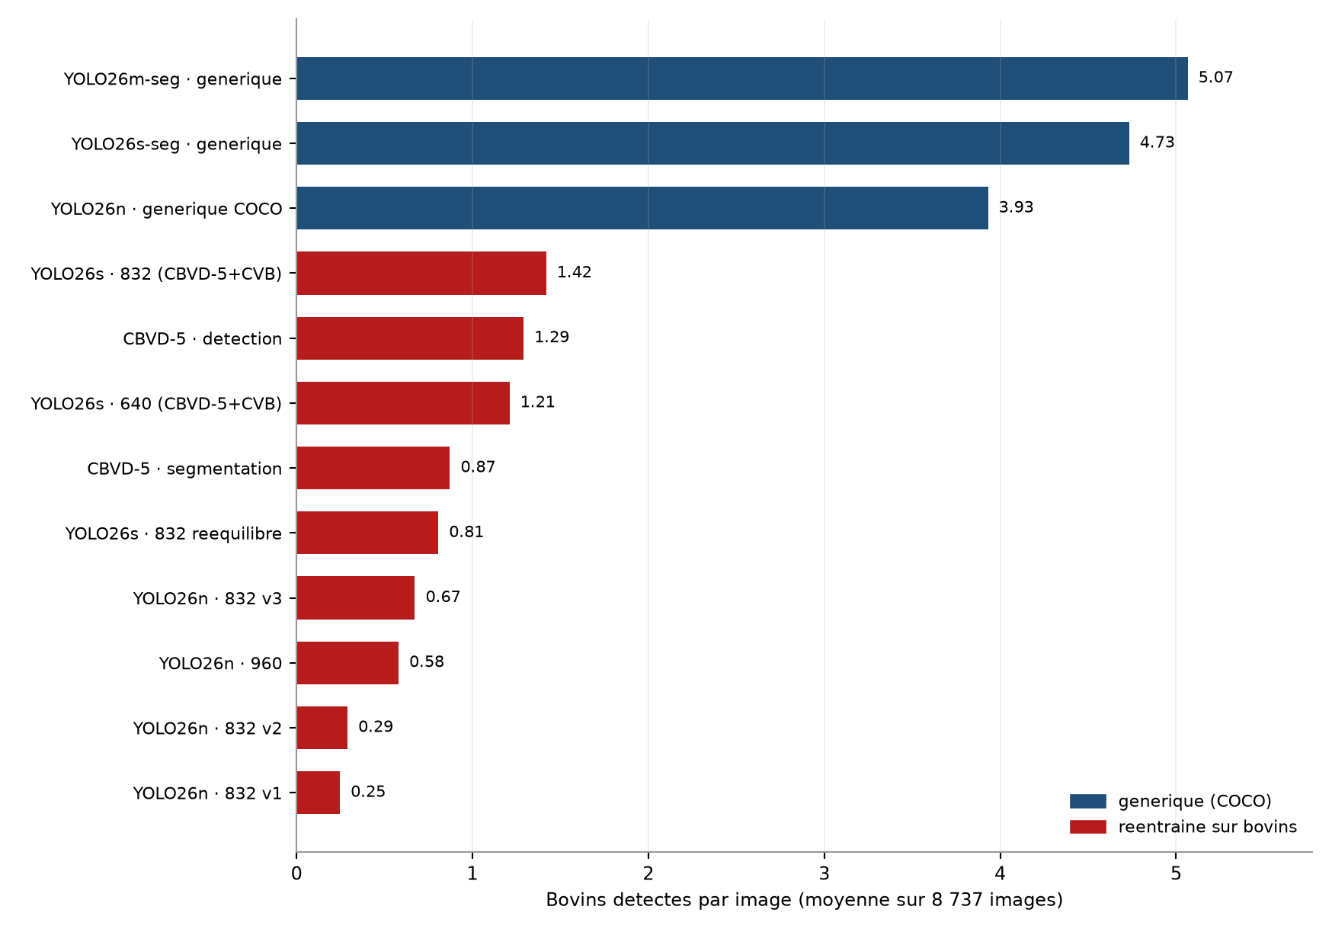
Figure 21 — Nombre moyen de bovins detectes par image. Les modeles generiques, en bleu, occupent le haut du classement ; les modeles reentraines, en rouge, le bas.
7.3 Le paradoxe du reentrainement
Le resultat est net et il merite d'etre enonce sans detour : les modeles generiques, qui n'ont jamais vu une image de bovin annotee par comportement, trouvent nettement plus d'animaux que les modeles specialement entraines pour cela. Ce n'est pas une anomalie de mesure, c'est un phenomene documente.
L'explication
Un modele generique a ete entraine sur des centaines de milliers d'images de scenes quotidiennes, contenant des vaches photographiees dans toutes les situations imaginables. Il a appris une notion tres large de ce a quoi ressemble un bovin. Un modele reentraine sur quelques milliers d'images issues d'une ou deux cameras fixes specialise cette notion : il apprend a reconnaitre des bovins vus de dessus, a une distance donnee, dans une etable ou un paturage donne. Ce faisant, il oublie une partie de ce qu'il savait.
Nos images sont prises au telephone, a hauteur d'homme, en contre-plongee legere, avec des animaux qui occupent une grande partie du cadre et se chevauchent. C'est tres loin des conditions d'entrainement des modeles specialises, et tres proche de la variete que contient le jeu generique.
La consequence pratique, deja presente dans le code. C'est exactement pour cette raison que le systeme de production fait tourner deux modeles en cascade : un generique pour trouver les animaux, un specialise pour qualifier ce qu'ils font, les deux sorties etant fusionnees par recouvrement geometrique. Le banc d'essai ne fait que confirmer, avec des chiffres, une intuition qui avait deja ete codee.

7.4 Vitesse contre detection
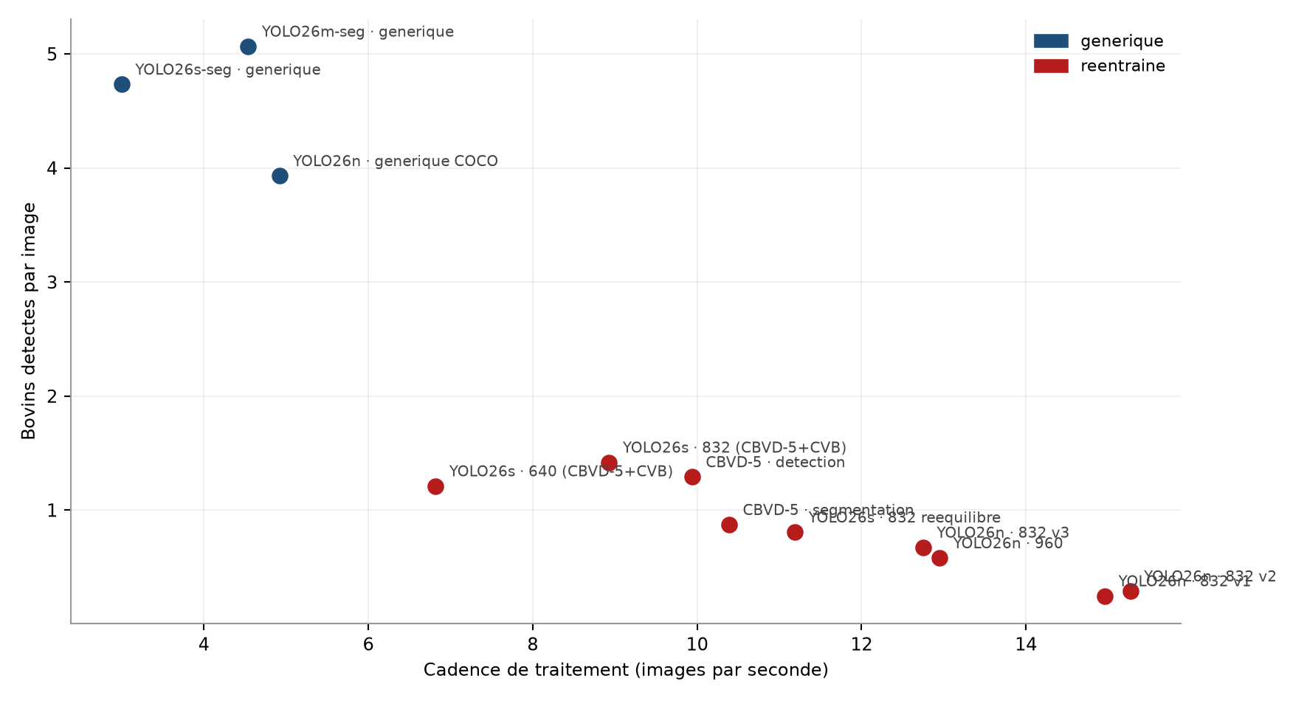
Figure 22 — Vitesse de traitement en fonction du nombre de detections. Les modeles les plus performants ne sont pas necessairement les plus lents.
Le compromis entre vitesse et qualite est moins marque qu'attendu. Les modeles les plus lents ne sont pas les plus performants, parce qu'une partie du cout de calcul se deplace vers la re-identification : plus un modele detecte d'animaux, plus il faut calculer d'empreintes visuelles. Un modele qui detecte peu est mecaniquement rapide, mais cette rapidite ne vaut rien.
7.5 Ce que chaque modele detecte reellement
Au-dela du nombre, la nature des detections differe. Les modeles generiques rangent tous les animaux dans la categorie 'vache', occasionnellement 'cheval' ou 'mouton' - le filtre accepte ces trois categories deliberement, pour ne pas perdre un animal a cause d'une confusion d'espece. Les modeles reentraines produisent directement une etiquette comportementale.
Modele | Classes effectivement predites (les 4 plus frequentes)
YOLO26m-seg · generique | cow (44257) · sheep (1)
YOLO26s-seg · generique | cow (41342) · sheep (8)
YOLO26n · generique COCO | cow (34317) · sheep (29)
YOLO26s · 832 (CBVD-5+CVB) | standing (11205) · eating (657) · lying (534)
CBVD-5 · detection | standing (9506) · eating (1618) · lying (153) · drinking (2)
YOLO26s · 640 (CBVD-5+CVB) | standing (7489) · eating (1746) · lying (1344)
CBVD-5 · segmentation | standing (7299) · eating (314) · lying (4) · drinking (4)
YOLO26s · 832 reequilibre | standing (4593) · eating (2258) · lying (192) · other (3)
YOLO26n · 832 v3 | standing (3429) · eating (2416) · lying (30) · other (5)
YOLO26n · 960 | standing (2634) · eating (1610) · drinking (659) · lying (122)
YOLO26n · 832 v2 | standing (1556) · eating (848) · lying (128) · drinking (3)
YOLO26n · 832 v1 | eating (1049) · standing (987) · lying (116) · walking (5)
Tableau 21 — Ce que chaque modele annonce reellement sur nos images.
7.6 L'effet du reglage, a modele constant
Le modele n'est pas le seul facteur. A modele identique, la resolution de travail et le seuil de confiance changent radicalement le nombre d'animaux trouves, en particulier sur les scenes chargees ou les betes sont petites dans le cadre.
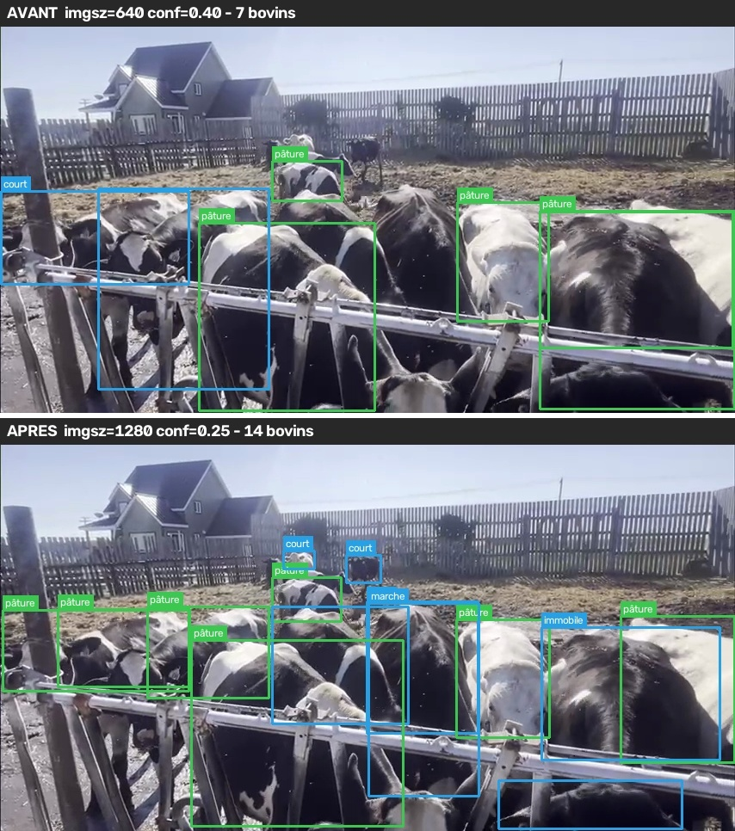
Figure 23 — La meme sequence de cornadis, traitee avec deux reglages. En haut, resolution standard et seuil eleve : sept bovins. En bas, haute resolution et seuil abaisse : quatorze bovins.
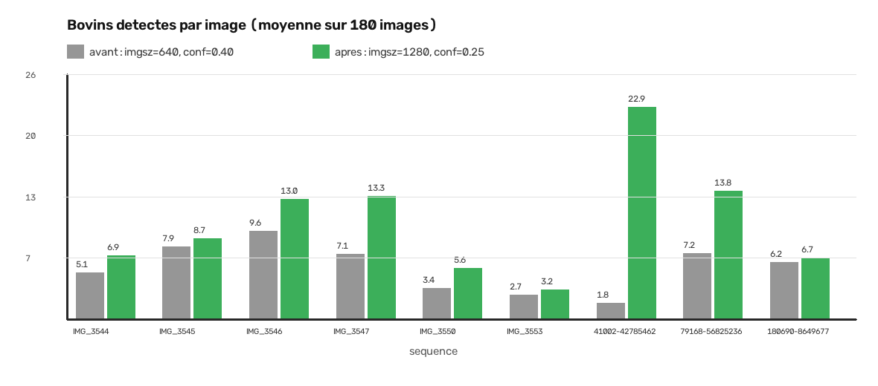
Figure 24 — Effet du reglage sur le nombre moyen de bovins detectes, sequence par sequence.
Un reglage n'est pas un progres. Abaisser le seuil de confiance augmente mecaniquement le nombre de detections, au prix de faux positifs. Augmenter la resolution augmente le cout de calcul. Le banc d'essai du present chapitre fixe ces deux parametres a l'identique pour tous les modeles, precisement pour que la comparaison porte sur le modele et non sur le reglage.

7.7 Le resultat le plus important du chapitre
Une colonne manque dans le tableau precedent, et son absence est le resultat central de ce rapport.
Modele reentraine | Detections | 'walking' | 'running' | Part de 'walking'
CBVD-5 detection | 11 279 | 0 | 0 | 0 %
CBVD-5 segmentation | 7 621 | 0 | 0 | 0 %
YOLO26s · 640 | 10 579 | 0 | 0 | 0 %
YOLO26s · 832 | 12 396 | 0 | 0 | 0 %
YOLO26s · 832 reequilibre | 7 046 | 0 | 0 | 0 %
YOLO26n · 832 v1 | 2 157 | 5 | 0 | 0,23 %
YOLO26n · 832 v2 | 2 536 | 1 | 0 | 0,04 %
YOLO26n · 832 v3 | 5 883 | 2 | 0 | 0,03 %
YOLO26n · 960 | 5 064 | 39 | 0 | 0,77 %
Total | 54 561 | 47 | 0 | 0,09 %
Tableau 22 — Ce que la tete de classification des neuf modeles reentraines a reellement annonce sur les 8 737 images du banc d'essai.
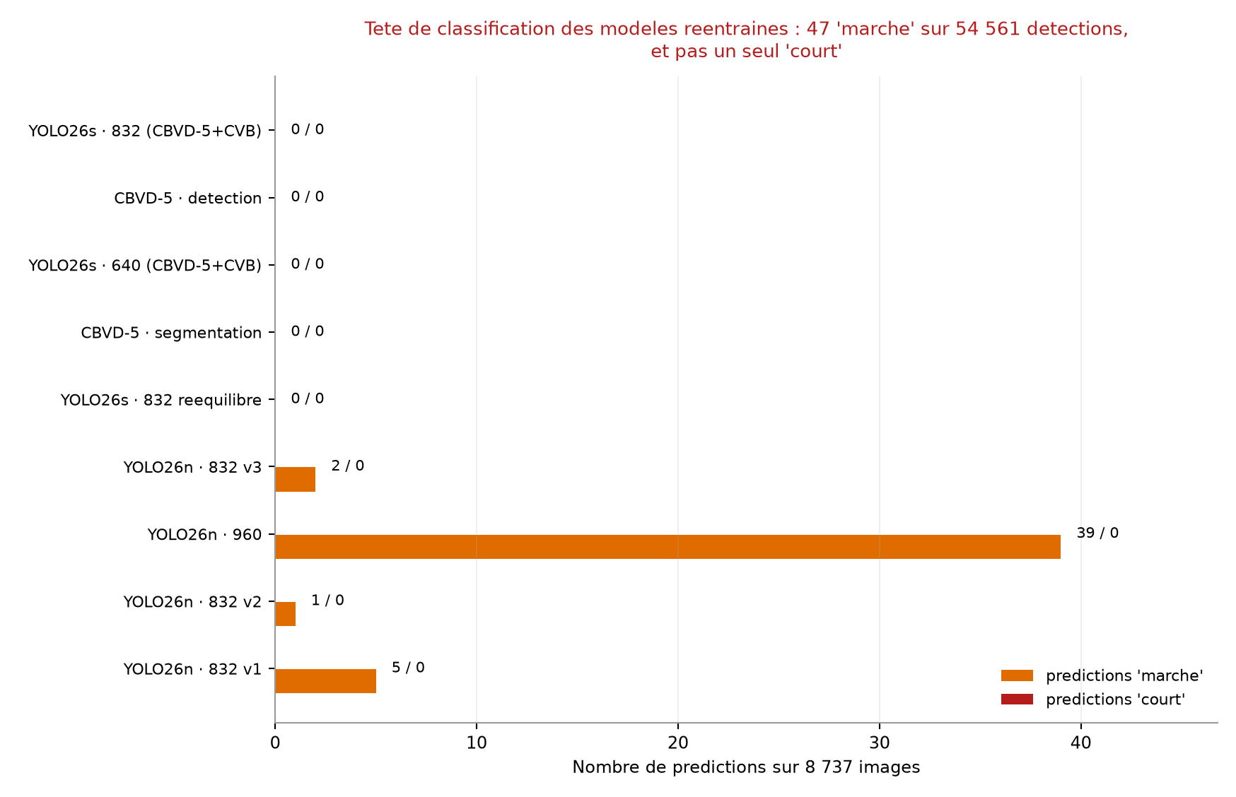
Figure 25 — Predictions 'marche' et 'court' issues de la tete de classification des modeles reentraines. Seuls quatre modeles produisent quelques 'marche' ; aucun ne produit un seul 'court'.
Un quasi-zero, et un zero absolu. Le quasi-zero : sur 54 561 detections produites par les neuf modeles reentraines, la classe 'walking' apparait 47 fois - 0,09 %. Cinq des neuf modeles ne la produisent jamais, et le seul qui s'en approche, YOLO26n a 960 pixels, plafonne a 0,77 %. A cette frequence la classe est inexploitable. Le zero absolu, lui, ne souffre aucune nuance : sur les douze modeles, toutes sources d'etiquette confondues, le mot 'court' n'apparait pas une seule fois. La course n'existe simplement pas dans les sorties du systeme.

Ce constat isole le probleme avec precision. Il ne sert a rien de continuer a chercher du cote de l'architecture, du reglage ou de la resolution : le chapitre 6 a montre que trois variantes du meme modele donnent des scores identiques au millieme, et le present chapitre montre qu'aucune d'elles ne produit jamais l'etiquette recherchee. Le chapitre 9 reprend les quatre causes de cette situation.
7.8 Detail par sequence
La ventilation par sequence permet de verifier que le classement n'est pas un artefact d'une scene particuliere.
Modele | 3638 | 3641 | 3644 | 3648 | 3651 | 3652 | 3663
YOLO26m-seg · generique | 1.4 | 6.2 | 6.0 | 5.2 | 5.4 | 5.4 | 5.8
YOLO26s-seg · generique | 1.3 | 5.0 | 5.8 | 5.1 | 5.1 | 5.1 | 5.8
YOLO26n · generique COCO | 1.0 | 4.0 | 4.2 | 4.5 | 4.2 | 4.3 | 5.3
YOLO26s · 832 (CBVD-5+CVB) | 0.4 | 1.7 | 1.6 | 1.1 | 0.7 | 0.8 | 3.1
CBVD-5 · detection | 0.8 | 1.3 | 0.9 | 1.2 | 0.6 | 0.7 | 3.0
YOLO26s · 640 (CBVD-5+CVB) | 0.3 | 2.1 | 0.4 | 0.9 | 0.4 | 0.9 | 2.9
CBVD-5 · segmentation | 0.1 | 0.3 | 0.8 | 0.4 | 1.3 | 0.6 | 2.6
YOLO26s · 832 reequilibre | 0.4 | 0.7 | 0.9 | 0.5 | 0.9 | 0.8 | 1.4
Tableau 23 — Detections par image, sequence par sequence, pour les huit meilleurs modeles. Les quatre premieres colonnes sont le cornadis, les trois dernieres le parc ouvert.
Le classement est stable d'une sequence a l'autre : un modele qui detecte mieux au cornadis detecte aussi mieux en parc ouvert. Les valeurs absolues, elles, varient fortement - les scenes de cornadis contiennent plus de betes dans le cadre, souvent partiellement cachees les unes par les autres.

8. Identite et nommage

Detecter un bovin est une chose ; savoir que c'est le meme qu'il y a dix secondes en est une autre. Ce chapitre explique comment le systeme attribue les identites, pourquoi les noms affiches ont pris une forme inattendue, et ou le mecanisme cede.
8.1 Trois mecanismes empiles
Reconnaitre un individu met en jeu trois mecanismes distincts, souvent confondus.
Mecanisme | Ce qu'il fait | Sa portee | Ce qui le met en echec
Suivi | Relie les detections d'une image a la suivante par proximite geometrique et ressemblance de mouvement | Quelques dizaines d'images | Une occultation longue, une sortie de champ, un changement de plan
Re-identification | Compare une empreinte visuelle a une base d'empreintes deja connues | Toute la duree d'une session | Un changement d'eclairage, d'angle ou de distance qui deforme l'empreinte
Nommage | Associe a chaque identite un numero et un nom propre stables | Persistant entre sessions | Rien - c'est un simple annuaire, il herite des erreurs des deux couches precedentes
Tableau 24 — Les trois couches de l'identite, et leurs limites respectives.
8.2 L'empreinte visuelle
Le coeur du dispositif est MegaDescriptor, un modele entraine specifiquement pour la reconnaissance individuelle d'animaux. Il transforme la vignette decoupee autour d'un bovin en une suite de 768 nombres qui resume son apparence. Deux vignettes du meme animal produisent des suites proches ; deux animaux differents produisent des suites eloignees.
Pourquoi MegaDescriptor et pas un extracteur generaliste
Le projet utilisait initialement DINOv2, un modele de representation visuelle tres performant mais generaliste. La difference est subtile et decisive : un extracteur generaliste decrit ce qu'il y a dans l'image - un bovin brun, dans un pre, de profil. Deux bovins bruns de profil dans le meme pre produisent donc des descriptions tres semblables, ce qui est exactement le contraire de ce qu'on cherche. MegaDescriptor a ete entraine sur des dizaines d'especes avec pour objectif explicite de separer des individus de la meme espece.
L'empreinte composite
L'empreinte profonde est completee par deux descripteurs plus simples : un histogramme des couleurs et une mesure de texture locale. Ce n'est pas un detail. Chez les bovins, la robe - sa couleur dominante, la presence de taches, leur repartition - est l'indice le plus discriminant dont dispose un observateur humain. Les trois composantes sont concatenees et ponderees.

Figure 26 — Le mecanisme de re-identification : de la vignette a l'empreinte, puis a la correspondance dans la base.
8.3 Pourquoi les noms affiches ressemblaient a 'Selam 2'
Un lecteur des versions precedentes du systeme a pu s'etonner de voir apparaitre a l'ecran des etiquettes du type 'Selam 2', 'Buhle 2', 'Tesfaye 2', et se demander pourquoi les bovins portaient des noms suivis d'un chiffre plutot que de simples numeros. L'explication est mecanique et merite d'etre donnee, car elle a longtemps donne l'impression - fausse - d'un bogue de duplication.
- Chaque nouvel individu recoit une cle interne numerotee : Boeuf_001, Boeuf_002, et ainsi de suite.
- Un annuaire traduit ce numero en nom propre, en piochant dans une liste de 330 noms. Le numero 1 devient Marguerite, le numero 2 Ulysse, et ainsi de suite.
- Le compteur qui attribue ces numeros est global et persistant : il ne repart jamais a zero, meme quand la base d'empreintes est videe. C'etait un choix delibere, pour qu'un nom deja utilise ne soit jamais reattribue a un autre animal.
- Au bout de 330 individus, la liste de noms est epuisee. Le systeme recommence alors au debut en ajoutant un numero de cycle : Marguerite 2, Ulysse 2, puis Marguerite 3 au tour suivant.
Le chiffre n'etait pas un doublon. Le compteur global du projet a depasse le millier d'individus cumules sur l'ensemble des sessions. La liste de 330 noms avait donc ete parcourue trois fois, et tous les noms affiches portaient un suffixe de cycle. Deux 'Selam 2' visibles en meme temps a l'ecran etaient bien deux animaux distincts, mais rien ne permettait de le voir.

La correction
L'affichage retenu pour les videos de ce rapport combine desormais les deux informations : le numero interne et le nom propre, sous la forme '#012 Bastille'. Le numero identifie sans ambiguite, le nom reste lisible et memorisable. Le compteur repart a 1 pour chaque analyse, de sorte que la numerotation reste dans une plage lisible. Le compteur persistant du systeme de production n'est pas affecte.
8.4 Ou le mecanisme cede
Le banc d'essai fournit une mesure directe de la fragmentation. Sur les sept sequences, le nombre d'identites creees atteint 139 pour les modeles qui detectent le plus, alors que le corpus ne contient qu'une dizaine d'animaux distincts filmes de facon repetee.
Modele | Identites creees | Detections / image | Detections par identite
YOLO26m-seg · generique | 139 | 5.07 | 318
YOLO26s-seg · generique | 121 | 4.73 | 342
YOLO26s · 832 reequilibre | 95 | 0.81 | 74
YOLO26n · generique COCO | 92 | 3.93 | 373
CBVD-5 · detection | 83 | 1.29 | 136
CBVD-5 · segmentation | 77 | 0.87 | 99
YOLO26n · 832 v3 | 67 | 0.67 | 88
YOLO26s · 640 (CBVD-5+CVB) | 67 | 1.21 | 158
YOLO26s · 832 (CBVD-5+CVB) | 51 | 1.42 | 243
YOLO26n · 832 v2 | 50 | 0.29 | 51
YOLO26n · 960 | 48 | 0.58 | 106
YOLO26n · 832 v1 | 32 | 0.25 | 67
Tableau 25 — Fragmentation des identites sur le banc d'essai. Une valeur elevee dans la derniere colonne signale des identites persistantes ; une valeur faible signale une fragmentation.
Les trois causes de fragmentation
Le changement de sequence
Le suivi est remis a zero entre deux sequences, ce qui est indispensable : deux plans differents n'ont aucune continuite geometrique. La re-identification devrait alors prendre le relais et reconnaitre les animaux deja vus. En pratique elle y parvient mal, parce que l'eclairage, l'angle et la distance changent d'un plan a l'autre, et que l'empreinte visuelle en depend fortement.
L'occultation prolongee
Quand un animal disparait derriere un congenere pendant plusieurs secondes, son identifiant de suivi expire. A sa reapparition, la re-identification doit le retrouver. Un correctif specifique a ete apporte au projet pour ce cas, et il fonctionne dans les situations simples ; il echoue quand l'animal reapparait sous un angle tres different.
L'uniformite du troupeau
C'est la limite la plus fondamentale. Plusieurs betes du corpus ont une robe unie de la meme couleur. Un observateur humain les distingue par des details - une tache, une cicatrice, un marquage - qu'une vignette de quelques dizaines de pixels ne capture pas. Aucun descripteur ne peut extraire une information qui n'est pas dans l'image.
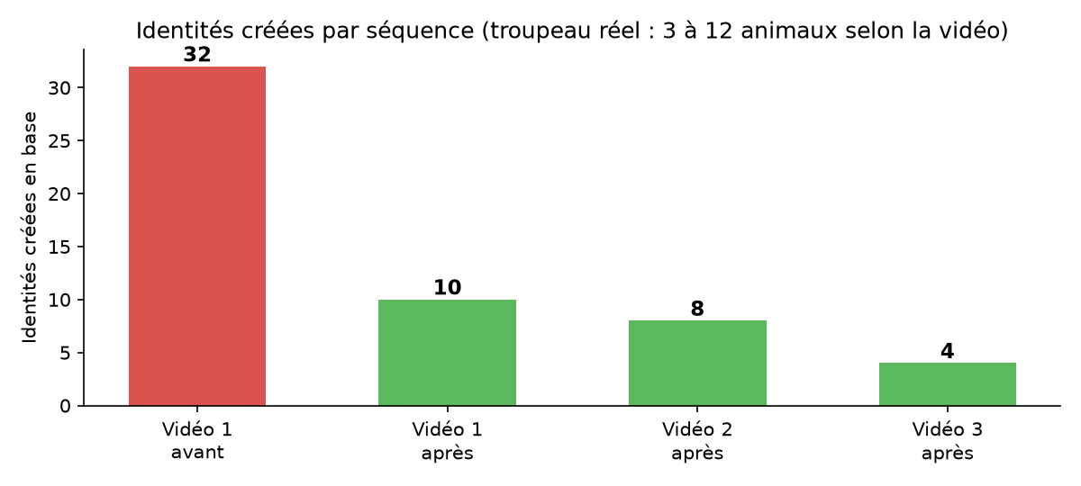
Figure 27 — Nombre d'identites creees par sequence, avant et apres le resserrement du seuil de re-identification. Le troupeau reel compte huit a douze animaux : meme apres correction, le systeme en cree davantage.
Une limite a garder en tete pour les usages futurs. Le systeme est fiable pour compter les animaux presents et suivre leur activite dans un plan continu. Il ne l'est pas encore pour tenir un registre individuel sur plusieurs jours. Pour cet usage, un marquage physique - boucle numerotee lisible, peinture temporaire - resoudrait le probleme a un cout bien inferieur a celui d'un modele de re-identification parfait.

9. Le blocage marche / court

C'est l'objectif initial du projet, et c'est celui qui n'est pas atteint. Quatre causes se cumulent. Une seule est reellement evitable a court terme.
9.1 Deux constats opposes, et il faut les distinguer
Le systeme comporte deux sources possibles pour l'etiquette de comportement, et elles ne se comportent pas du tout de la meme facon. Les confondre conduit a un diagnostic faux, et c'est une erreur que les versions precedentes de ce rapport ont commise.
Les detecteurs reentraines ne produisent jamais 'marche'
Les neuf modeles YOLO reentraines disposent d'une tete de classification qui devrait, en theorie, annoncer directement l'activite de l'animal detecte. Sur l'ensemble du banc d'essai, cette tete n'a jamais produit 'marche' ni 'court'. Pas une seule occurrence. Ce constat est solide et il est analyse dans les sections suivantes.
Le modele video, lui, produit 'marche' en abondance
Le modele de comportement video R(2+1)D-18, qui travaille sur des fenetres de seize images consecutives, se comporte a l'inverse. Sur la compilation du modele generique YOLO26n, il a produit 11 640 etiquettes de comportement, dont 4 146 'marche' - soit 35,6 % du total. La classe est donc bel et bien predite, et frequemment.
Etiquette produite par le modele video | Occurrences | Part
repos couche | 4 397 | 37,8 %
marche | 4 146 | 35,6 %
pature | 2 687 | 23,1 %
rumine debout | 410 | 3,5 %
Tableau 26 — Repartition des etiquettes de comportement sur la compilation YOLO26n, 8 737 images. Contrairement aux detecteurs reentraines, le modele video predit 'marche' massivement.
9.2 Le probleme n'est pas l'absence, c'est la fiabilite
Ce second resultat semble une bonne nouvelle. Il n'en est pas une, pour une raison que les images rendent immediatement evidente.
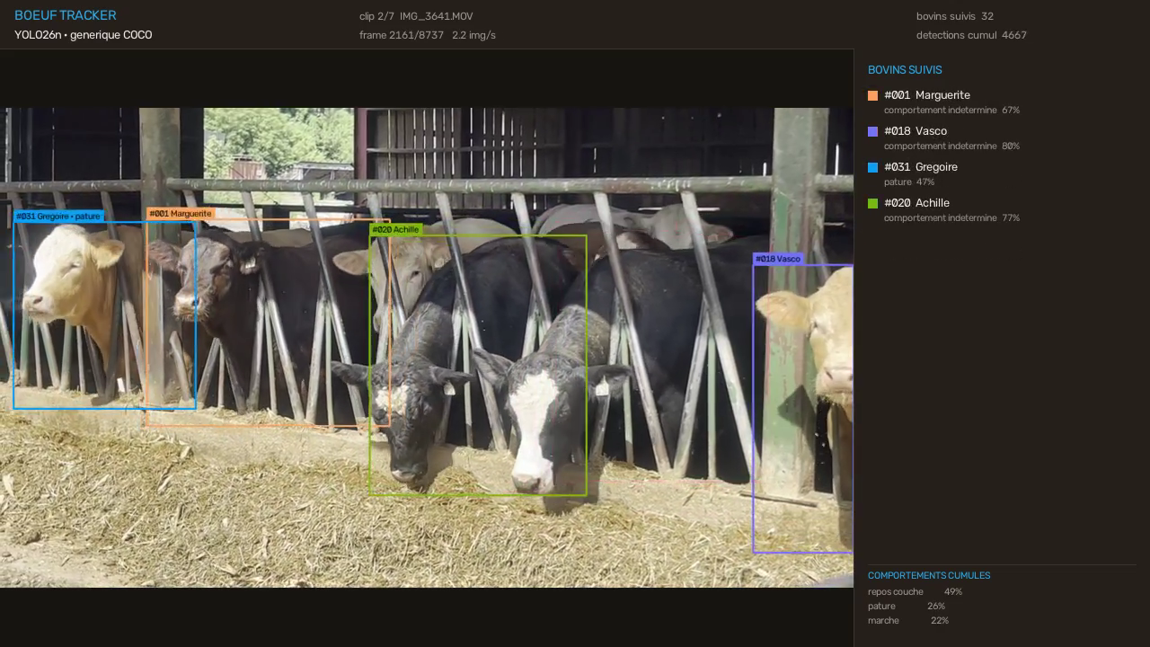
Figure 28 — Sequence au cornadis. Les animaux ont la tete engagee entre les barreaux et sont mecaniquement immobilises. Le compteur cumule en bas a droite annonce pourtant 22 % de 'marche'.
Une prediction abondante n'est pas une prediction juste. Sur les sequences de cornadis, les bovins sont physiquement bloques a l'auge : la proportion reelle de marche y est proche de zero. Un modele qui annonce 22 a 35 % de marche sur ce metrage ne detecte pas la marche, il produit des faux positifs. Le corpus n'etant pas annote, on ne peut pas chiffrer ce taux d'erreur - mais on peut affirmer qu'il est eleve, parce que la verite terrain est ici connue par construction : un animal au cornadis ne marche pas.

L'explication tient au decor. Le modele video a ete pre-entraine sur un jeu de scenes d'action generalistes puis specialise sur des sequences de paturage exterieur. Il n'a jamais vu de bovin cadre en gros plan entre des barreaux metalliques. Confronte a une vignette dont le fond est domine par du metal, du foin et des congeneres, il produit une sortie qui n'a pas de sens. Le projet a d'ailleurs deja tente de reduire ce probleme en masquant le fond a l'aide de la silhouette de segmentation avant d'envoyer la vignette au modele - une mesure utile mais insuffisante.
9.3 La mesure decisive : cornadis contre parc ouvert
Le corpus offre une occasion rare de verifier une prediction sans disposer d'annotations. Sur les quatre sequences de cornadis, les bovins ont la tete engagee entre les barreaux d'un rateau d'alimentation : ils ne peuvent pas se deplacer. La verite terrain y est donc connue par construction - la part de marche doit etre nulle. Sur les trois sequences de parc ouvert, le deplacement est possible.
Comparer les deux blocs donne une mesure directe du taux de fausses alarmes.
Modele | Cornadis (verite : 0 %) | Parc ouvert | Rapport
CBVD-5 · segmentation | 0.0 % | 6.6 % | -
YOLO26n · 832 v1 | 0.0 % | 7.9 % | -
CBVD-5 · detection | 1.3 % | 9.0 % | 7.2
YOLO26n · 832 v3 | 1.5 % | 6.6 % | 4.3
YOLO26n · 960 | 3.2 % | 17.0 % | 5.2
YOLO26n · 832 v2 | 3.4 % | 3.9 % | 1.1
YOLO26s-seg · generique | 8.4 % | 18.4 % | 2.2
YOLO26m-seg · generique | 9.4 % | 14.1 % | 1.5
Tableau 27 — Part des etiquettes valant 'marche', selon le decor. Le cornadis mesure directement les fausses alarmes, puisque la marche y est physiquement impossible.
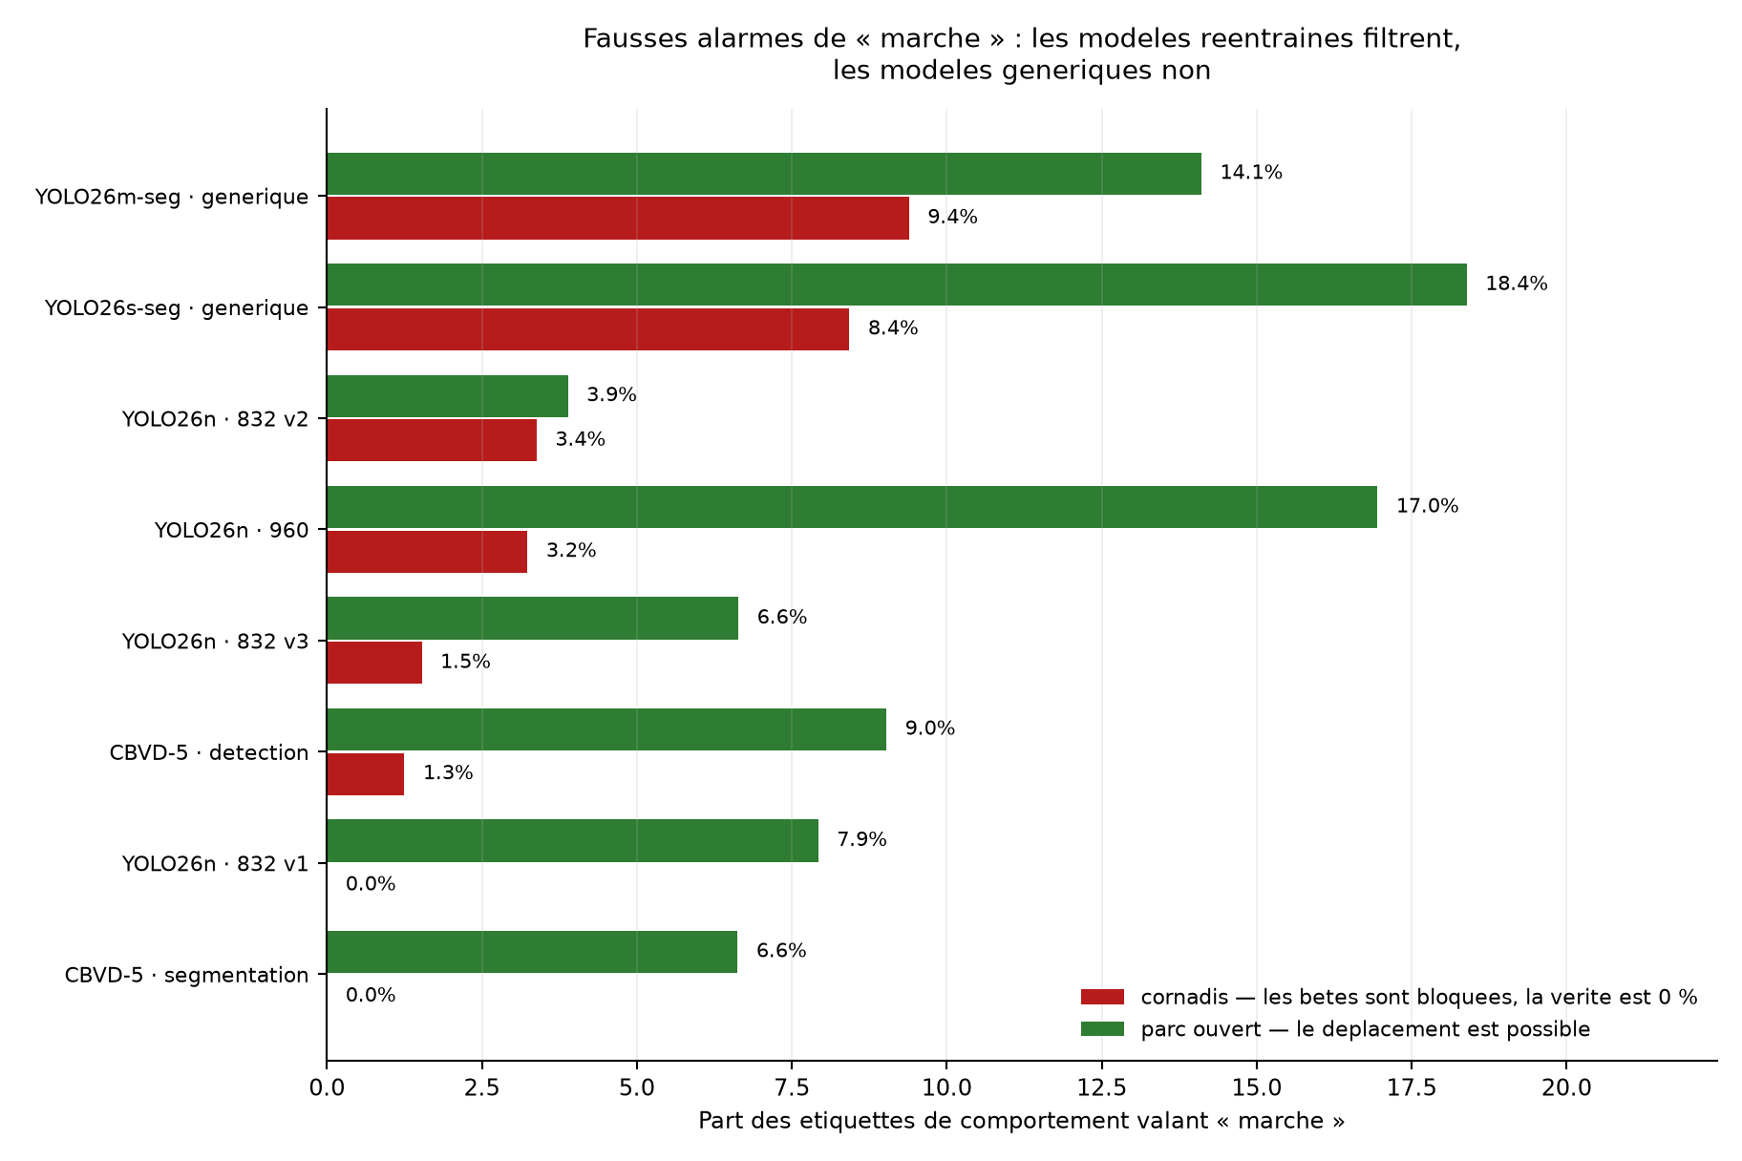
Figure 29 — Fausses alarmes de marche selon le decor. Les barres rouges devraient toutes etre a zero.
Deux enseignements
Le premier est que le signal existe. Tous les modeles sans exception annoncent davantage de marche en parc ouvert qu'au cornadis. Le systeme distingue donc bien les deux situations - ce n'est pas du bruit aleatoire.
Le second est plus utile. Les deux modeles generiques a segmentation laissent passer 8,4 et 9,4 % de fausses alarmes sur des animaux immobilises. Les modeles reentraines tombent entre 0 et 3,4 % sur le meme metrage, tout en conservant 4 a 17 % en parc ouvert. Deux d'entre eux, YOLO26n 832 v1 et CBVD-5 segmentation, atteignent exactement zero au cornadis.
Un role inattendu pour une tete de classification defaillante. Le mecanisme est identifiable. Quand la confiance du modele video passe sous 0,35, le systeme retombe sur la classe annoncee par le detecteur - qui, chez les modeles reentraines, ne dit jamais 'marche'. Cette tete de classification, inutilisable seule, joue donc le role d'un garde-fou : elle etouffe les predictions de marche mal assurees. La cascade a deux etages ne sert pas seulement a rattraper le rappel de detection, elle filtre aussi les fausses alarmes de comportement. Ce n'etait pas son intention d'origine.

La configuration la plus prometteuse du projet est donc l'association d'un detecteur generique pour trouver les animaux, d'un modele reentraine pour arbitrer l'etiquette, et du modele video pour proposer l'activite. C'est le seul reglage teste qui produise zero fausse alarme la ou la verite est connue.
La reserve qui subsiste. Les 6 a 9 % de marche annonces en parc ouvert n'ont pas ete verifies. Sans corpus annote, rien ne permet de dire s'il s'agit de vraies marches ou de fausses alarmes d'un autre genre. Une seule sequence, IMG_3663, concentre l'essentiel de ce signal. Le controler visuellement est la premiere verification a mener, et elle ne demande que quelques minutes.

9.4 Le bon enonce du probleme
La formulation correcte du blocage n'est donc pas 'le systeme ne detecte pas la marche' mais : le systeme dispose de deux mecanismes, dont l'un ne produit jamais l'etiquette et l'autre la produit sans discernement, et aucun des deux n'est utilisable en l'etat.
Mecanisme | Produit 'marche' ? | Diagnostic
Tete de classification des detecteurs reentraines | Jamais | N'a pas appris la classe : elle est quasi absente des donnees d'entrainement, et indiscernable de 'debout' sur une image fixe.
Modele video R(2+1)D-18 | Tres souvent - 35,6 % | A appris la classe, mais dans un decor trop different du notre. Produit des faux positifs massifs en scene de cornadis.
Tableau 28 — Les deux mecanismes et leur mode d'echec respectif.
Les deux echecs ont la meme cause de fond - l'ecart entre les donnees d'entrainement disponibles et nos conditions reelles - mais ils demandent deux corrections differentes. Les sections suivantes reprennent les quatre facteurs en jeu.
Ce que donnait l'approche precedente
Avant l'adoption du modele video, l'activite etait deduite par des regles ecrites a la main : hauteur de la tete, rapport largeur sur hauteur de la silhouette, vitesse apparente du centre de gravite. Les images ci-dessous proviennent de cette periode et montrent pourquoi l'approche a ete abandonnee.
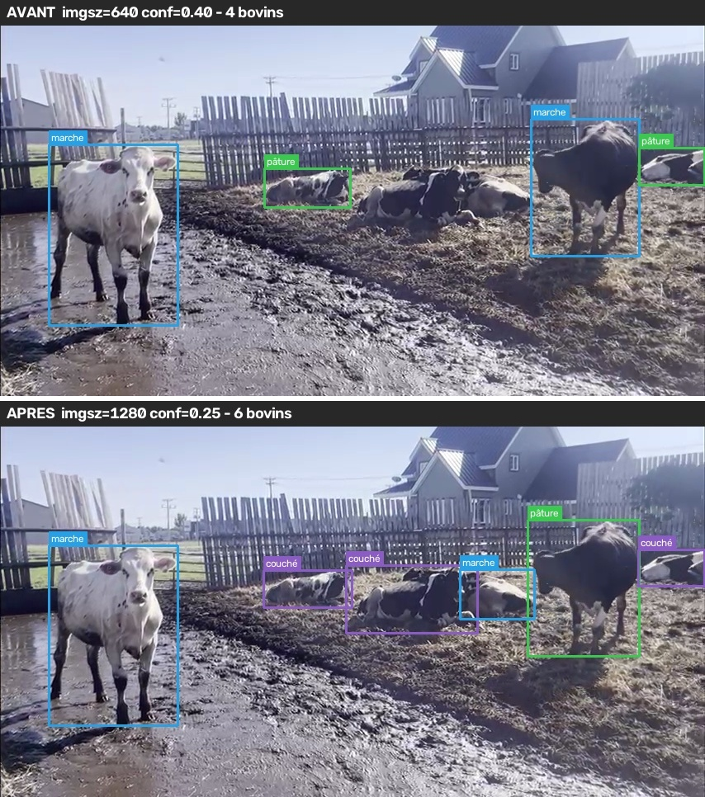
Figure 30 — Approche heuristique : detection de la posture couchee par le rapport des dimensions de la silhouette. Fonctionne quand l'animal est vu de profil, echoue des que l'angle change.
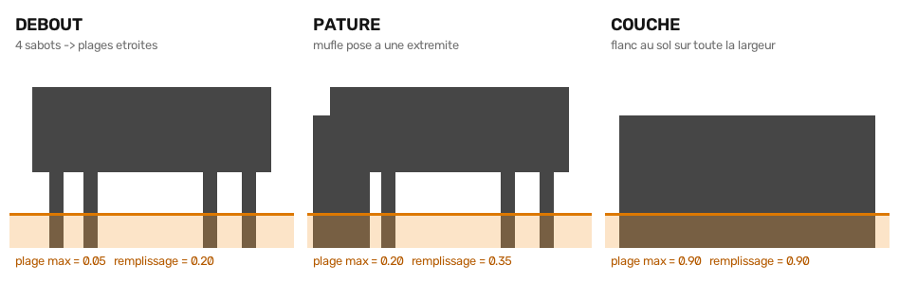
Figure 31 — Le signal utilise par l'ancienne heuristique : occupation de la bande basse de la silhouette. La separation entre 'debout', 'pature' et 'couche' repose sur des seuils qu'il fallait recalibrer a chaque tournage.
Ces regles produisaient des etiquettes absurdes - un bovin couche annonce 'en train de paturer' - et leur reglage ne survivait pas au changement de decor. Elles ont ete supprimees en aout 2026 plutot que rafistolees. Le passage a un modele appris etait la bonne decision ; il n'a pas suffi a resoudre le probleme, pour les raisons exposees ci-dessous.
9.5 Cause 1 - le desequilibre des classes
Le desequilibre est reel mais il ne frappe pas les deux classes de la meme facon, et cette distinction est essentielle. Apres fusion, la classe 'marche' compte 21 473 annotations, soit 2,2 % du jeu et un rapport de 21 pour 1 face a la classe dominante. C'est un desequilibre banal, que les modeles de detection encaissent couramment. La classe 'court' en compte 1 732, soit 0,18 % et un rapport de 254 pour 1 : la, l'optimisation n'a aucune raison de s'y interesser, ignorer la classe coute moins cher que l'apprendre.
Le desequilibre explique la course, pas la marche. Avec 21 473 exemples annotes, un modele devrait apprendre la marche. Qu'il n'y parvienne pas signifie que le probleme n'est pas quantitatif. C'est la section suivante qui donne la vraie raison.

Ce n'est pas une fatalite - il existe des techniques pour traiter ce cas, et l'une d'elles a ete essayee. L'entrainement 5 a plafonne les classes dominantes pour reduire leur poids. Le resultat, detaille au chapitre 6, a ete une degradation de 69 % du score sans le moindre gain sur la classe rare. Retirer des exemples des classes frequentes n'en cree pas dans les classes rares.

Figure 32 — Le desequilibre, en echelle logarithmique. La classe 'marche' est deux ordres de grandeur sous les classes dominantes.
9.6 Cause 2 - l'ambiguite structurelle
C'est la cause la plus profonde, et celle qu'aucune quantite de donnees ne resoudrait avec l'approche employee.
Un detecteur d'images travaille sur une image figee. Or sur une image figee, un bovin qui marche et un bovin arrete sont, la plupart du temps, rigoureusement identiques : quatre pattes au sol, tete a la meme hauteur, corps dans la meme posture. La difference entre les deux n'est pas dans l'image, elle est entre deux images successives. Demander a un detecteur d'images de distinguer la marche de l'immobilite, c'est lui demander une information qui n'est pas dans son entree.

Figure 33 — La matrice de confusion le montre : les exemples de marche sont classes 'debout'. La confusion est systematique, pas aleatoire.
Une confusion systematique n'est pas une erreur. Quand un modele confond deux classes de facon aleatoire, il a mal appris. Quand il confond systematiquement deux classes dans le meme sens, c'est generalement que les deux classes sont indiscernables dans les donnees qu'on lui fournit. C'est le cas ici.

La reponse apportee : le modele video
C'est precisement pour repondre a cette limite que le projet a ajoute un modele de comportement travaillant sur des sequences et non sur des images isolees. Le R(2+1)D-18 recoit une fenetre de seize images consecutives du meme animal et dispose donc de l'information de mouvement qui manque au detecteur. Il connait huit activites, dont la marche et la course.
Ce modele fonctionne : il distingue correctement un animal couche d'un animal debout, et il produit des etiquettes de rumination et de repos coherentes sur nos sequences. Mais il a ete entraine sur des images de paturage exterieur, et ses predictions de marche restent rares sur notre corpus - pour la raison developpee ci-dessous.
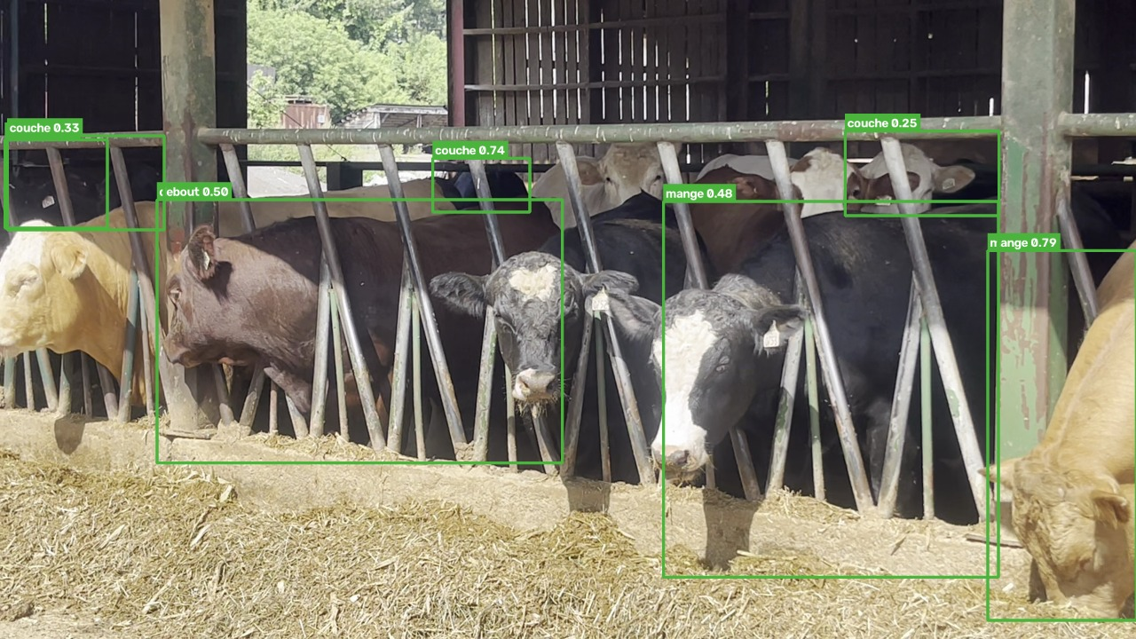
Figure 34 — Etiquettes de comportement produites sur une sequence de cornadis.
9.7 Cause 3 - l'ecart de decor
Les jeux de donnees publics et notre corpus n'ont presque rien en commun.
 | Jeux publics (CBVD-5, CVB) | Notre corpus
Camera | Fixe, montee en hauteur | Telephone tenu a la main
Point de vue | Plongee, souvent zenithale | Hauteur d'homme, contre-plongee legere
Distance | Animaux petits dans le cadre | Animaux occupant une grande partie du cadre
Environnement | Etable chinoise ou paturage australien | Cornadis et parc, exploitation locale
Occultations | Rares, vue degagee | Frequentes, betes se chevauchant
Elements parasites | Peu | Barreaux metalliques devant les animaux
Eclairage | Constant, artificiel ou plein jour stable | Variable, contre-jour frequent
Tableau 29 — L'ecart entre les conditions d'entrainement et les conditions d'utilisation.
Un modele entraine dans des conditions A et utilise dans des conditions B perd une part de sa performance proportionnelle a l'ecart entre A et B. Ici l'ecart est maximal sur presque toutes les dimensions. C'est aussi ce qui explique le paradoxe du chapitre 7 : les modeles generiques, entraines sur une enorme variete de conditions, encaissent ce changement bien mieux que les modeles specialises.
9.8 Cause 4 - la raretee reelle, et un biais de notre propre corpus
La derniere cause est la plus simple : un bovin en bonne sante ne court presque jamais. La course est un evenement bref et exceptionnel, ce qui est d'ailleurs precisement ce qui en ferait un signal d'alerte utile. Aucune des vingt-six sequences du corpus ne contient un bovin en train de courir. Il est donc impossible non seulement d'entrainer le systeme sur cette classe, mais aussi de l'evaluer.
Un biais introduit par le corpus lui-meme
Il faut ajouter un element qui n'apparaissait pas dans les versions precedentes de ce rapport. La moitie du corpus est filmee au cornadis, c'est-a-dire avec des animaux dont la tete est engagee entre les barreaux d'un rateau d'alimentation. Ces animaux sont mecaniquement empeches de se deplacer.
Mesurer la marche sur des animaux immobilises. Evaluer un detecteur de marche sur des sequences ou les betes sont bloquees a l'auge garantit un resultat nul, independamment de la qualite du modele. Une part du 'zero marche' constate n'est donc pas un echec du systeme mais un artefact du choix des sequences. Le banc d'essai du chapitre 7 corrige ce biais en incluant trois sequences de parc ouvert - et le resultat reste zero, ce qui confirme que le probleme est reel, mais il fallait le verifier plutot que le supposer.

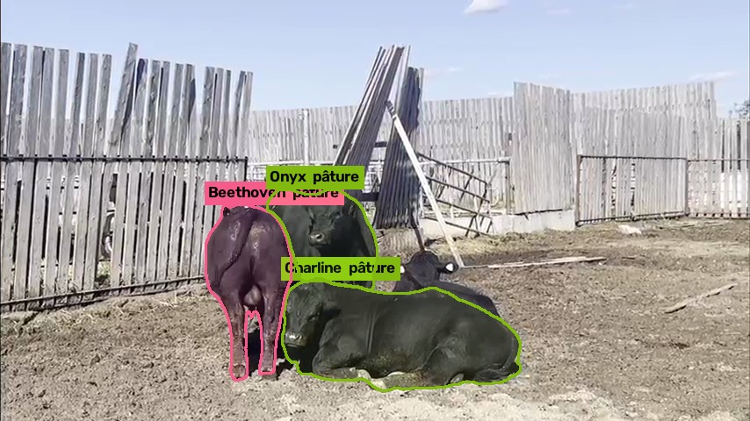
Figure 35 — L'echec typique de l'ancienne heuristique : les deux animaux sont couches, et tous deux sont annonces 'pature'. C'est ce genre d'erreur qui a motive la suppression des regles ecrites a la main.
9.9 Recapitulatif et hierarchie des causes
Cause | Nature | Evitable ? | Cout de la correction
Desequilibre : 254 pour 1 sur la course | Composition du jeu de donnees | Difficilement | Filmer et annoter des episodes de course, tres rares
Desequilibre : 21 pour 1 sur la marche | Composition du jeu de donnees | Deja acceptable | Aucune action - ce n'est pas la cause dominante
Ambiguite sur image fixe | Structurelle | Non, avec un detecteur d'images | Deja adressee par le modele video
Ecart de decor | Origine des donnees | Oui | Annoter 500 a 1000 images de notre propre corpus
Raretee de la course | Intrinseque au phenomene | Non | Filmer des heures pour capter quelques secondes
Tableau 30 — Les quatre causes, classees par possibilite d'action.
La hierarchie est claire. La cause la plus facile a traiter est la troisieme : annoter quelques centaines d'images de notre propre corpus, en parc ouvert, en distinguant explicitement les animaux en deplacement de ceux a l'arret. C'est un travail de quelques jours, sans materiel particulier, et il attaquerait simultanement le desequilibre et l'ecart de decor. La feuille de route du chapitre 12 en fait sa premiere priorite.

10. L'interface en fonctionnement

Ce que voit l'utilisateur, et ce que l'affichage revele des forces et des faiblesses du systeme.
10.1 La vue principale
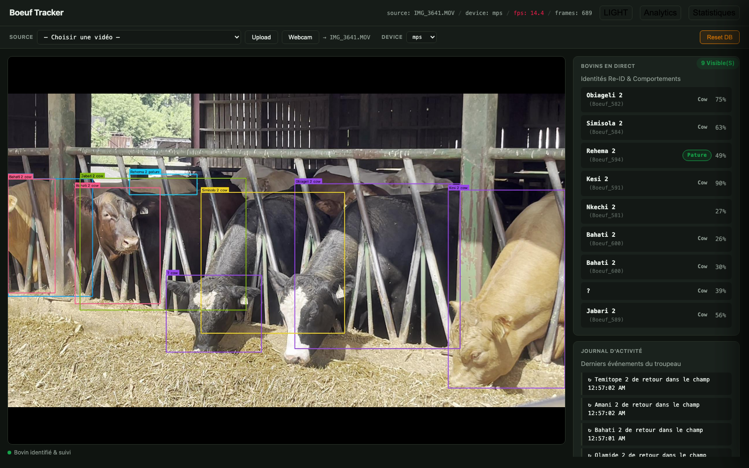
Figure 36 — La vue principale de l'application, en cours d'analyse d'une sequence de terrain.
L'ecran principal est organise en trois zones. Au centre, l'image annotee en direct : chaque bovin est entoure de sa silhouette, dans une couleur qui lui est propre et qui ne change pas tant qu'il conserve son identite. Une etiquette au-dessus de chaque animal porte son numero, son nom et son activite estimee. A droite, la liste des animaux presents avec leur confiance de detection. En bas, un journal des evenements : arrivee d'un nouvel animal, isolement d'une bete par rapport au groupe.
10.2 Le tableau de bord
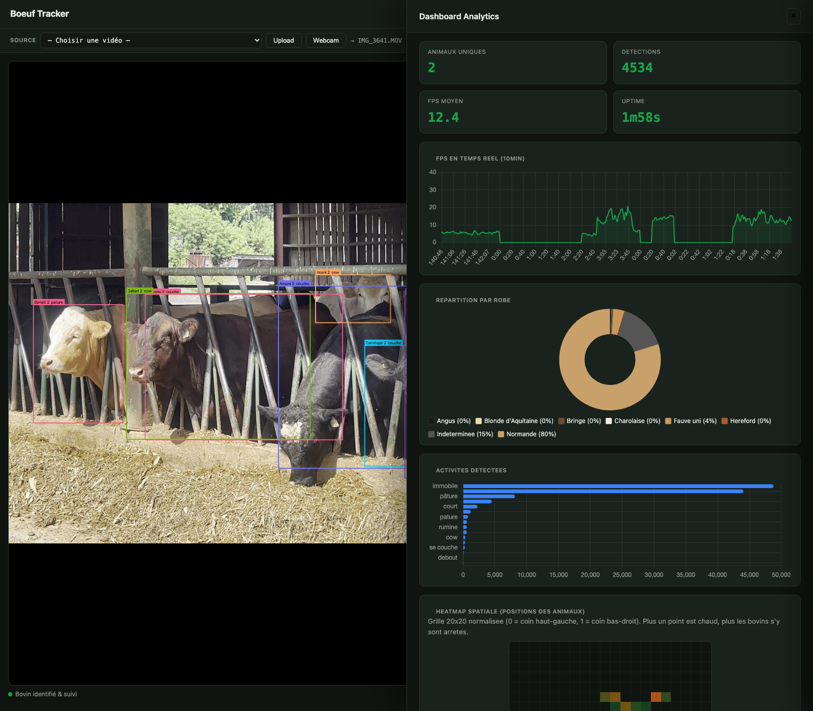
Figure 37 — Le tableau de bord : indicateurs, cadence de traitement, repartition par robe, et repartition des activites.
Le tableau de bord agrege les mesures sur toute la duree de l'analyse : nombre d'animaux distincts, cadence de traitement, repartition des robes detectees, et budget-temps par activite. C'est cette derniere vue qui interesserait le plus un eleveur - savoir qu'un animal a passe la moitie de la journee couche est une information exploitable.
10.3 Les statistiques par individu
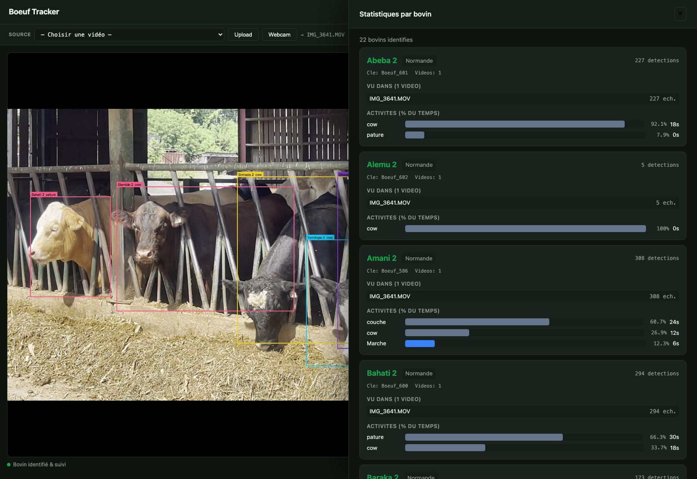
Figure 38 — La vue par bovin : temps passe dans chaque activite, animal par animal.
Cette vue decompose le temps de chaque animal identifie. Sa fiabilite depend directement de celle de la re-identification : un animal fragmente en trois identites apparait comme trois animaux ayant chacun passe peu de temps a l'ecran. C'est la consequence la plus visible de la limite decrite au chapitre 8.
10.4 Les videos de compilation produites pour ce rapport
Chacun des douze modeles a produit une video complete de quatre minutes cinquante-et-une, reprenant les sept sequences du banc d'essai bout a bout, sans coupure, avec le rendu complet de l'interface. Ces videos permettent de juger de visu ce que les chiffres resument.
L'affichage y combine numero, nom propre et comportement estime, sous la forme '#012 Bastille · rumine debout'. Le bandeau superieur rappelle le modele en cours, la sequence, le compteur d'images et la cadence. Le panneau lateral liste les animaux presents et, en bas, la repartition cumulee des comportements observes depuis le debut de la compilation.
Modele | Fichier video | Temps de calcul
YOLO26m-seg · generique | yolo26m_seg.mp4 | 32 min
YOLO26s-seg · generique | yolo26s_seg.mp4 | 49 min
YOLO26n · generique COCO | yolo26n_coco.mp4 | 30 min
YOLO26s · 832 (CBVD-5+CVB) | y26s_832.mp4 | 16 min
CBVD-5 · detection | cbvd5_lr001.mp4 | 15 min
YOLO26s · 640 (CBVD-5+CVB) | y26s_640.mp4 | 21 min
CBVD-5 · segmentation | cbvd5_seg.mp4 | 14 min
YOLO26s · 832 reequilibre | y26s_832_warm.mp4 | 13 min
YOLO26n · 832 v3 | y26n_832_v3.mp4 | 11 min
YOLO26n · 960 | y26n_960.mp4 | 11 min
YOLO26n · 832 v2 | y26n_832_v2.mp4 | 10 min
YOLO26n · 832 v1 | y26n_832.mp4 | 10 min
Tableau 31 — Les videos de compilation produites, dans demo_outputs/compilations_v2/.
Le nouvel affichage, sur les deux decors
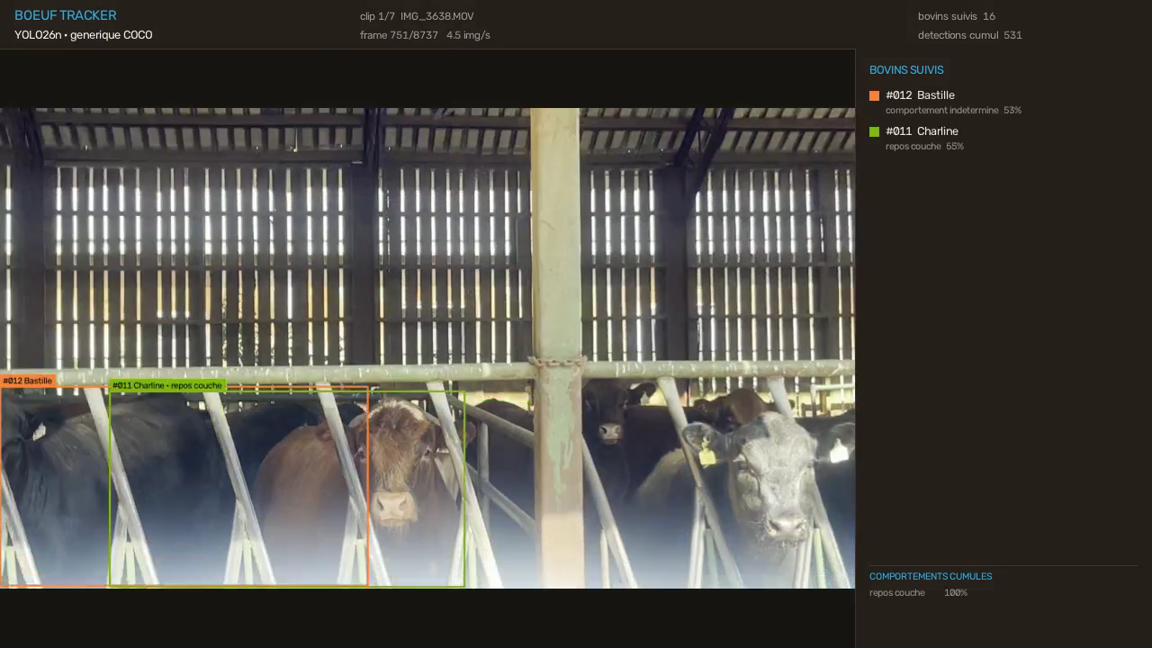
Figure 39 — Compilation en cours sur une sequence de cornadis. Chaque animal porte son numero interne et son nom propre ; le panneau lateral donne la confiance de detection et le comportement estime.
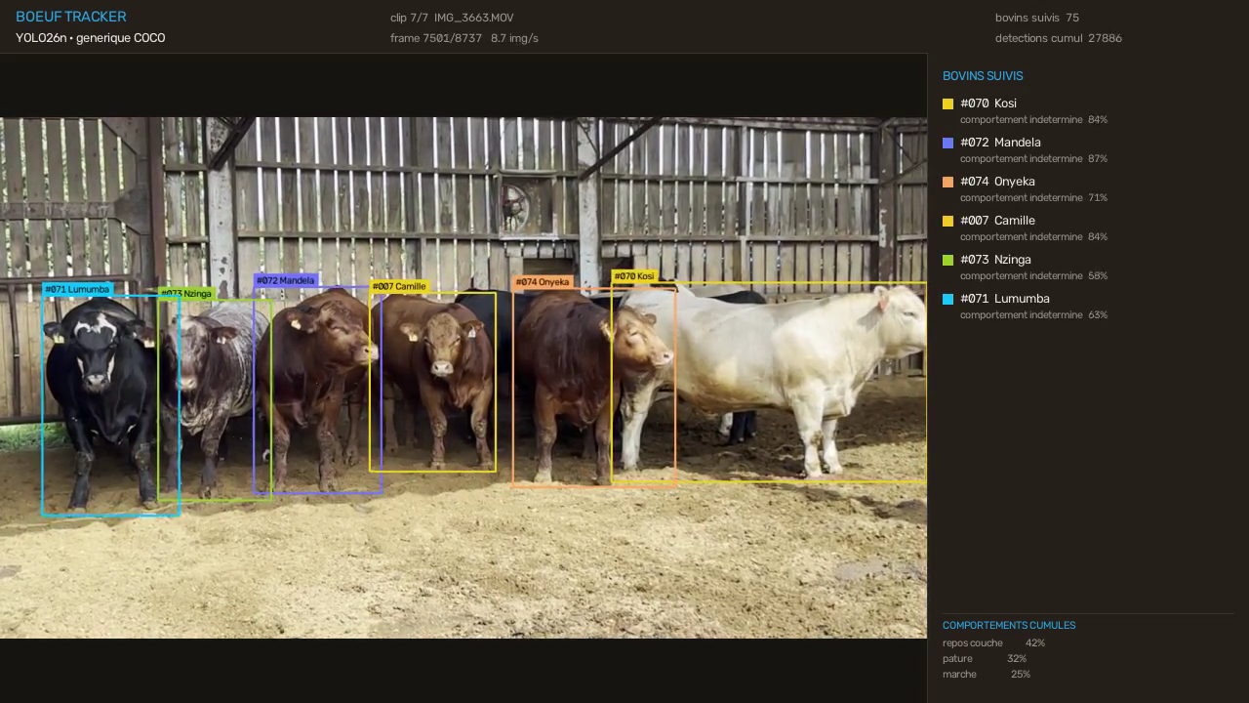
Figure 40 — La meme compilation, sur une sequence de parc ouvert. Le compteur d'identites en haut a droite continue de croitre a chaque changement de plan - c'est la fragmentation decrite au chapitre 8, directement lisible a l'ecran.
Le journal d'evenements et la vue troupeau
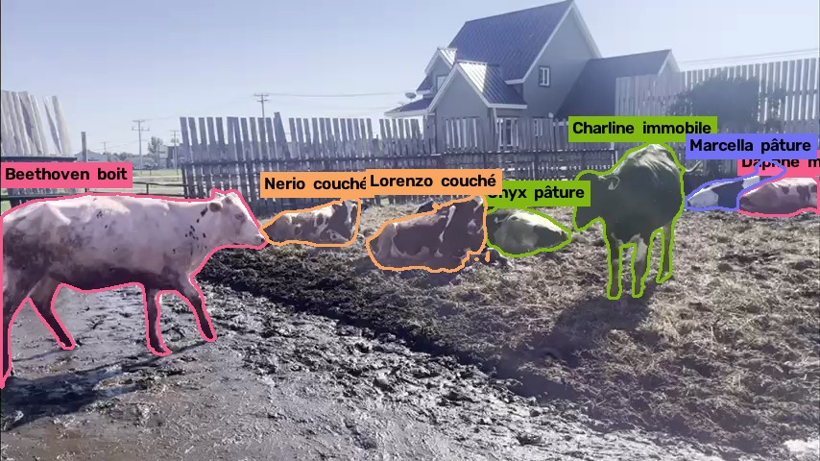
Figure 41 — Vue d'un troupeau complet avec identites et activites. Image issue des sequences de developpement, a l'epoque de l'approche heuristique.
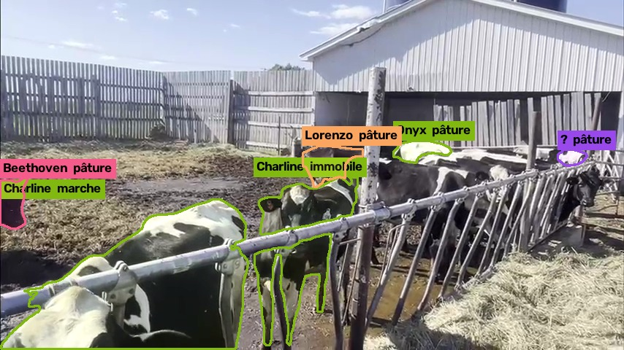
Figure 42 — Scene d'alimentation. La separation des animaux est correcte malgre le chevauchement et la barre metallique, mais l'etiquette 'Charline marche' sur une bete engagee dans le cornadis illustre le probleme de fausses alarmes analyse au chapitre 9.
10.5 Ce que l'affichage revele
L'examen attentif des captures est instructif, et il vaut mieux le mentionner que de presenter des images choisies pour flatter.
- Les silhouettes sont propres, y compris au cornadis ou les barreaux metalliques coupent le corps de l'animal. C'est un point fort reel du modele de segmentation.
- Le nombre d'identites affiche depasse largement le nombre d'animaux reellement presents. C'est la fragmentation du chapitre 8, directement visible.
- Le comportement affiche est le plus souvent 'repos debout', 'repos couche' ou 'rumine'. Ces etiquettes sont coherentes avec ce que montrent les images, mais la gamme reste etroite.
- Certaines etiquettes du tableau de bord proviennent encore de l'ancien systeme heuristique supprime en aout - 'immobile', 'pature'. Ce sont des vestiges d'affichage, sans influence sur les mesures, mais ils devraient etre nettoyes.

11. Bilan : ce qui marche, ce qui ne marche pas

11.1 Ce qui fonctionne
Fonction | Etat | Preuve
Detection des bovins | Fiable | Jusqu'a plusieurs bovins detectes par image sur tout le banc d'essai, dans les deux decors, avec des modeles generiques non modifies.
Segmentation | Fiable mais couteuse | Silhouettes correctes malgre les barreaux et les occultations. Reservee au mode option pour des raisons de calcul.
Suivi dans un plan | Fiable | ByteTrack conserve les trajectoires y compris sur detections faibles.
Identite dans un plan | Fiable | Les noms restent stables tant que l'animal ne quitte pas le champ.
Reconnaissance de robe | Utilisable | SigLIP-2 avec seuil de confiance ; repond 'indeterminee' plutot que d'inventer.
Comportements statiques | Utilisable | Debout, couche, rumination, repos : coherents sur nos sequences.
Traitement en direct | Atteint | 9 a 15 images par seconde sur un portable, sans carte graphique dediee.
Tableau 32 — Les fonctions operationnelles du systeme.
11.2 Ce qui ne fonctionne pas
Fonction | Etat | Cause identifiee
Distinction marche / arret | Non atteint | Ambiguite sur image fixe et ecart de decor. Le desequilibre, souvent invoque, n'est pas la cause dominante : 21 473 exemples de marche sont disponibles. Chapitre 9.
Detection de la course | Non evaluable | Aucune occurrence dans le corpus. Ni entrainement ni evaluation possibles.
Identite entre sequences | Fragile | L'empreinte visuelle derive avec l'eclairage et l'angle. Chapitre 8.
Apport des modeles reentraines | Contre-productif en detection | Les modeles generiques les devancent tous. Chapitre 7.
Segmentation en continu | Abandonne par defaut | Cout de calcul incompatible avec le materiel cible.
Tableau 33 — Les fonctions non atteintes, avec leur cause.
11.3 Le taux d'achevement, honnetement
Sur les quatre objectifs initiaux - reconnaitre, distinguer, suivre, qualifier - trois sont atteints et le quatrieme l'est partiellement. Le systeme sait dire qu'un animal est couche, debout ou en train de ruminer ; il ne sait pas dire qu'il marche.
Exprime autrement : le projet livre un outil qui compte et nomme les betes de facon utilisable, et qui pose les fondations correctes pour l'analyse d'activite, mais dont la brique finale demande une campagne d'annotation qui n'a pas pu etre menee. Ce n'est pas un probleme d'architecture ni de choix technique - le chapitre 6 montre que quatre strategies differentes ont ete essayees et ont converge vers le meme plafond. C'est un probleme de matiere premiere.
Ce qui aurait change la donne. Cinq cents images de notre propre corpus, annotees a la main en distinguant les animaux en deplacement de ceux a l'arret, auraient probablement plus d'effet que les neuf entrainements reunis. C'est la conclusion la plus utile de ce rapport, et elle etait invisible au depart.

12. Feuille de route

Quatre chantiers, classes par rapport entre l'effort demande et le gain attendu.
12.1 Priorite 1 - annoter notre propre corpus
C'est de loin l'action au meilleur rendement. Cinq cents a mille images tirees des sequences de parc ouvert, annotees en distinguant explicitement 'en deplacement' et 'a l'arret', suffiraient a attaquer simultanement trois des quatre causes du chapitre 9 : le desequilibre, l'ecart de decor, et la faiblesse du signal.
Effort | Quelques jours de travail manuel, aucun materiel particulier
Gain attendu | Eleve - c'est la cause dominante identifiee
Risque | Faible - meme un jeu imparfait vaut mieux qu'aucun jeu du bon decor

12.2 Priorite 2 - simplifier la taxonomie
Plutot que de chercher a distinguer sept comportements dont plusieurs sont rares et ambigus, il serait plus efficace de viser d'abord une distinction binaire : l'animal se deplace, ou il ne se deplace pas. Un probleme a deux classes equilibrees est infiniment plus facile a apprendre qu'un probleme a sept classes desequilibrees. Les sous-categories pourront etre reintroduites ensuite.
12.3 Priorite 3 - filmer en conditions favorables
Le corpus actuel a ete tourne au telephone, a hauteur d'homme, et pour moitie sur des animaux immobilises au cornadis. Une camera fixe, placee en hauteur, filmant un parc ouvert pendant plusieurs heures, produirait des sequences beaucoup plus proches des conditions d'entrainement des jeux publics et contiendrait naturellement des episodes de deplacement.
12.4 Priorite 4 - stabiliser l'identite
Pour un registre individuel sur plusieurs jours, l'approche purement visuelle atteint ses limites. Deux voies existent : enrichir la base d'empreintes avec plusieurs vues du meme animal prises dans des conditions differentes, ou recourir a un marquage physique lisible. La seconde est nettement moins couteuse et plus fiable.
12.5 Ce qu'il ne sert a rien de faire
- Augmenter la taille du modele ou la resolution des images : trois variantes differentes convergent au millieme pres, le plafond n'est pas la.
- Prolonger les entrainements : la meilleure epoque tombe generalement avant la quinzieme, et quarante epoques ne font pas mieux que dix.
- Reequilibrer les classes par plafonnement : la tentative a divise le score par trois sans le moindre gain sur les classes rares.
- Ajouter un troisieme jeu de donnees public d'un decor encore different : l'ajout du second a deja fait perdre quinze points.

13. Conclusion

Le projet est parti d'une question simple - savoir si un bovin marche ou court - et a produit un systeme qui repond a presque tout sauf a cette question. Ce resultat merite d'etre presente pour ce qu'il est : un echec partiel sur l'objectif nomme, et une reussite sur tout ce qui a fallu construire pour l'atteindre.
Ce qui a ete construit tient debout. Un pipeline complet de detection, de suivi, d'identification et de restitution, fonctionnant en direct sur un ordinateur portable ordinaire, avec une interface utilisable et une application de bureau. Neuf entrainements documentes, un banc d'essai de douze modeles sur un corpus reel, et un diagnostic precis de ce qui bloque.
Ce diagnostic est la vraie valeur du travail. Il aurait ete facile de conclure que le modele etait mal regle et de continuer a chercher des reglages. Les mesures montrent autre chose : trois variantes du meme modele donnent des scores identiques au millieme, quarante epoques ne font pas mieux que dix, le reequilibrage divise le score par trois, et aucun des douze modeles ne produit jamais l'etiquette recherchee. Ces quatre faits convergent vers une seule conclusion - le plafond n'est pas dans le modele, il est dans les donnees.
Le chemin parcouru a aussi une logique lisible, visible dans l'historique du projet. Chaque brique remplacee l'a ete parce que l'ancienne demandait un reglage manuel qui ne survivait pas au changement de decor : les seuils de couleur, puis les regles de posture, puis les descriptions textuelles. Le systeme s'est deplace, etape apres etape, vers des composants qui apprennent plutot que des composants qu'on regle. Le comportement est la derniere brique ou ce deplacement n'a pas abouti, et il n'aboutira pas sans donnees annotees representatives.
Le projet n'est donc pas termine, et il est utile de dire precisement ce qui manque : quelques centaines d'images de nos propres bovins, annotees a la main, distinguant ceux qui se deplacent de ceux qui sont a l'arret. Tout le reste est en place.

14. References

Jeux de donnees, modeles et outils utilises, avec leurs sources verifiables.
Jeux de donnees
[1] Lin T.-Y. et al. (2014). Microsoft COCO: Common Objects in Context. European Conference on Computer Vision (ECCV). https://cocodataset.org
[2] Fang D. et al. (2023). CBVD-5: a cow behaviour video dataset. Scientific Reports. Jeu distribue sur Kaggle. https://www.kaggle.com/datasets/fandaoerji/cbvd-5cow-behavior-video-dataset
[3] Ali A. et al. (2022). Cattle Video Behaviour (CVB) dataset. CSIRO, Australie. 225 000 images, 1,15 million d'annotations, onze classes de comportement. https://data.csiro.au/collection/csiro:58916v1
[4] Kay W. et al. (2017). The Kinetics Human Action Video Dataset. Jeu de pre-entrainement du modele de comportement video. https://arxiv.org/abs/1705.06950
Modeles
[5] Ultralytics (2025). YOLO26 - detection et segmentation d'instances. Documentation et poids pre-entraines. https://docs.ultralytics.com
[6] Cermak V. et al. (2024). WildlifeDatasets: An Open-Source Toolkit for Animal Re-Identification. WACV 2024. Modele MegaDescriptor. https://huggingface.co/BVRA/MegaDescriptor-T-224
[7] Zhang Y. et al. (2022). ByteTrack: Multi-Object Tracking by Associating Every Detection Box. ECCV 2022. https://arxiv.org/abs/2110.06864
[8] Tran D. et al. (2018). A Closer Look at Spatiotemporal Convolutions for Action Recognition. CVPR 2018. Architecture R(2+1)D. https://arxiv.org/abs/1711.11248
[9] Tschannen M. et al. (2025). SigLIP 2: Multilingual Vision-Language Encoders. Utilise pour la reconnaissance de robe. https://arxiv.org/abs/2502.14786
[10] Oquab M. et al. (2023). DINOv2: Learning Robust Visual Features without Supervision. Utilise puis remplace par MegaDescriptor. https://arxiv.org/abs/2304.07193
[11] Radford A. et al. (2021). Learning Transferable Visual Models From Natural Language Supervision (CLIP). Premiere version de la reconnaissance de robe. https://arxiv.org/abs/2103.00020
Outils
[12] PyTorch - backend MPS pour Apple Silicon. https://pytorch.org/docs/stable/notes/mps.html
[13] MLX - bibliotheque de calcul Apple pour Metal. https://github.com/ml-explore/mlx
[14] CoreML Tools - conversion de modeles vers le format Apple. https://coremltools.readme.io

Annexe A - Fiche detaillee des douze modeles

YOLO26m-seg · generique
Poids | yolo26m-seg.pt
Famille | generique (COCO)
Taille d'image | 640 px
Seuil de confiance | 0.4
Nombre de classes | 80
Detections totales | 44 258
Detections par image | 5.066
Identites creees | 139
Cadence | 4.5 images/s
Temps de calcul | 32.1 min
Comportements observes | repos couche (6109) · rumine debout (1121) · marche (952) · repos debout (164)
Video produite | yolo26m_seg.mp4

YOLO26s-seg · generique
Poids | yolo26s-seg.pt
Famille | generique (COCO)
Taille d'image | 640 px
Seuil de confiance | 0.4
Nombre de classes | 80
Detections totales | 41 350
Detections par image | 4.733
Identites creees | 121
Cadence | 3.0 images/s
Temps de calcul | 48.6 min
Comportements observes | repos couche (6230) · marche (1033) · rumine debout (851) · repos debout (150)
Video produite | yolo26s_seg.mp4

YOLO26n · generique COCO
Poids | /Volumes/Untitled/downloads/yolo26n.pt
Famille | generique (COCO)
Taille d'image | 640 px
Seuil de confiance | 0.4
Nombre de classes | 80
Detections totales | 34 346
Detections par image | 3.931
Identites creees | 92
Cadence | 4.9 images/s
Temps de calcul | 29.6 min
Comportements observes | repos couche (4397) · marche (4146) · pature (2687) · rumine debout (410)
Video produite | yolo26n_coco.mp4

YOLO26s · 832 (CBVD-5+CVB)
Poids | boeuf_yolo26s_832/weights/best.pt
Famille | reentraine
Taille d'image | 832 px
Seuil de confiance | 0.4
Nombre de classes | 7
Detections totales | 12 396
Detections par image | 1.419
Identites creees | 51
Cadence | 8.9 images/s
Temps de calcul | 16.3 min
Comportements observes | debout (8152) · repos couche (1271) · marche (1267) · mange (618) · pature (547)
Video produite | y26s_832.mp4

CBVD-5 · detection
Poids | boeuf_cbvd5_lr001/weights/best.pt
Famille | reentraine
Taille d'image | 640 px
Seuil de confiance | 0.4
Nombre de classes | 7
Detections totales | 11 279
Detections par image | 1.291
Identites creees | 83
Cadence | 9.9 images/s
Temps de calcul | 14.7 min
Comportements observes | debout (6892) · repos couche (1788) · mange (1495) · marche (583) · rumine debout (245)
Video produite | cbvd5_lr001.mp4

YOLO26s · 640 (CBVD-5+CVB)
Poids | boeuf_yolo26s_640/weights/best.pt
Famille | reentraine
Taille d'image | 640 px
Seuil de confiance | 0.4
Nombre de classes | 7
Detections totales | 10 579
Detections par image | 1.211
Identites creees | 67
Cadence | 6.8 images/s
Temps de calcul | 21.4 min
Comportements observes | debout (5072) · marche (1708) · mange (1329) · repos couche (1321) · couche (1024)
Video produite | y26s_640.mp4

CBVD-5 · segmentation
Poids | boeuf_cbvd5_seg/weights/best.pt
Famille | reentraine
Taille d'image | 640 px
Seuil de confiance | 0.4
Nombre de classes | 7
Detections totales | 7 621
Detections par image | 0.872
Identites creees | 77
Cadence | 10.4 images/s
Temps de calcul | 14.0 min
Comportements observes | debout (6634) · marche (362) · mange (298) · repos couche (240) · rumine debout (79)
Video produite | cbvd5_seg.mp4

YOLO26s · 832 reequilibre
Poids | extracted_models/runs/runs/boeuf_yolo26s_832_mixed_warm/weights/best.pt
Famille | reentraine
Taille d'image | 832 px
Seuil de confiance | 0.4
Nombre de classes | 7
Detections totales | 7 046
Detections par image | 0.806
Identites creees | 95
Cadence | 11.2 images/s
Temps de calcul | 13.0 min
Comportements observes | debout (3915) · mange (1985) · repos couche (842) · couche (179) · marche (77)
Video produite | y26s_832_warm.mp4

YOLO26n · 832 v3
Poids | extracted_models/yolo26n_832_v3/yolo26n_832_v3/weights/best.pt
Famille | reentraine
Taille d'image | 832 px
Seuil de confiance | 0.4
Nombre de classes | 6
Detections totales | 5 883
Detections par image | 0.673
Identites creees | 67
Cadence | 12.8 images/s
Temps de calcul | 11.4 min
Comportements observes | debout (2743) · mange (2030) · repos couche (813) · marche (240) · couche (30)
Video produite | y26n_832_v3.mp4

YOLO26n · 960
Poids | extracted_models/yolo26n_960/yolo26n_960/weights/best.pt
Famille | reentraine
Taille d'image | 960 px
Seuil de confiance | 0.4
Nombre de classes | 6
Detections totales | 5 064
Detections par image | 0.580
Identites creees | 48
Cadence | 12.9 images/s
Temps de calcul | 11.2 min
Comportements observes | debout (1842) · mange (1425) · marche (655) · boit (588) · repos couche (323)
Video produite | y26n_960.mp4

YOLO26n · 832 v2
Poids | extracted_models/yolo26n_832_v2/yolo26n_832_v2/weights/best.pt
Famille | reentraine
Taille d'image | 832 px
Seuil de confiance | 0.4
Nombre de classes | 6
Detections totales | 2 536
Detections par image | 0.290
Identites creees | 50
Cadence | 15.3 images/s
Temps de calcul | 9.5 min
Comportements observes | debout (1165) · mange (719) · repos couche (435) · couche (102) · marche (94)
Video produite | y26n_832_v2.mp4

YOLO26n · 832 v1
Poids | extracted_models/yolo26n_832/yolo26n_832/weights/best.pt
Famille | reentraine
Taille d'image | 832 px
Seuil de confiance | 0.4
Nombre de classes | 6
Detections totales | 2 157
Detections par image | 0.247
Identites creees | 32
Cadence | 15.0 images/s
Temps de calcul | 9.7 min
Comportements observes | mange (1017) · debout (587) · repos couche (317) · marche (120) · couche (116)
Video produite | y26n_832.mp4

Annexe B - Corpus de terrain

Sequence | Duree | Images | Cadence | Decor | Dans le banc d'essai
IMG_3638 | 43,3 s | 1 300 | 30 i/s | Cornadis | oui
IMG_3639 | 4,4 s | 262 | 60 i/s | Cornadis | non
IMG_3640 | 3,9 s | 233 | 60 i/s | Cornadis | non
IMG_3641 | 48,9 s | 2 935 | 60 i/s | Cornadis | oui
IMG_3642 | 17,3 s | 1 035 | 60 i/s | Cornadis | non
IMG_3643 | 11,7 s | 702 | 60 i/s | Cornadis | non
IMG_3644 | 43,1 s | 2 585 | 60 i/s | Cornadis | oui
IMG_3645 | 13,6 s | 816 | 60 i/s | Cornadis | non
IMG_3646 | 25,2 s | 1 511 | 60 i/s | Cornadis | non
IMG_3647 | 18,8 s | 1 130 | 60 i/s | Cornadis | non
IMG_3648 | 41,9 s | 2 511 | 60 i/s | Cornadis | oui
IMG_3649 | 19,6 s | 1 175 | 60 i/s | Cornadis | non
IMG_3650 | 20,7 s | 1 243 | 60 i/s | Parc ouvert | non
IMG_3651 | 28,0 s | 1 681 | 60 i/s | Parc ouvert | oui
IMG_3652 | 38,5 s | 2 308 | 60 i/s | Parc ouvert | oui
IMG_3653 | 0,2 s | 11 | 60 i/s | Parc ouvert | non
IMG_3654 | 0,8 s | 48 | 60 i/s | Parc ouvert | non
IMG_3655 | 18,8 s | 1 128 | 60 i/s | Parc ouvert | non
IMG_3656 | 5,2 s | 314 | 60 i/s | Parc ouvert | non
IMG_3657 | 1,7 s | 103 | 60 i/s | Parc ouvert | non
IMG_3658 | 12,2 s | 733 | 60 i/s | Parc ouvert | non
IMG_3659 | 15,3 s | 920 | 60 i/s | Parc ouvert | non
IMG_3660 | 11,2 s | 674 | 60 i/s | Parc ouvert | non
IMG_3661 | 14,3 s | 859 | 60 i/s | Parc ouvert | non
IMG_3662 | 4,7 s | 282 | 60 i/s | Parc ouvert | non
IMG_3663 | 47,5 s | 2 849 | 60 i/s | Parc ouvert | oui
Tableau 47 — Les 26 sequences du corpus. Total : 29 348 images, environ 8 min 30.
Le dossier samples2/ du depot contient une recompression des sequences IMG_3653 a IMG_3663 - memes durees a la milliseconde pres. Il ne s'agit pas de metrage supplementaire.

Annexe C - Reproduire les mesures

Les scores d'entrainement
Les valeurs du chapitre 6 sont relevees dans les fichiers results.csv produits par Ultralytics a chaque entrainement, a la ligne de meilleur mAP@50 :
Entrainement | Fichier
1 - CBVD-5 detection | boeuf_cbvd5_lr001/results.csv
2 - CBVD-5 segmentation | boeuf_cbvd5_seg/results.csv
3 - YOLO26s 640 | boeuf_yolo26s_640/results.csv
4 - YOLO26s 832 | boeuf_yolo26s_832/results.csv
5 - YOLO26s 832 reequilibre | extracted_models/runs/runs/boeuf_yolo26s_832_mixed_warm/results.csv
6 - YOLO26n 832 v1 | extracted_models/yolo26n_832/yolo26n_832/results.csv
7 - YOLO26n 832 v2 | extracted_models/yolo26n_832_v2/yolo26n_832_v2/results.csv
8 - YOLO26n 832 v3 | extracted_models/yolo26n_832_v3/yolo26n_832_v3/results.csv
9 - YOLO26n 960 | extracted_models/yolo26n_960/yolo26n_960/results.csv

Le banc d'essai
Chaque execution ecrit un fichier de mesures complet dans demo_outputs/compilations_v2/stats_<cle>.json, contenant le nombre de detections total et par sequence, le detail des classes predites, la repartition des comportements, le nombre d'identites creees et la cadence de traitement. Les videos de compilation correspondantes sont dans le meme dossier.
Une remarque de securite
A corriger avant tout partage du depot. Le carnet d'entrainement training/train_yolo26s_832_mixed.ipynb contient, dans sa cellule de telechargement du jeu CVB, une paire de cles d'acces au portail de donnees du CSIRO ecrite en clair. Ces cles doivent etre retirees de l'historique du depot et remplacees par une lecture de variable d'environnement.

